Manual de usuario - Administrador
PPAM BAQ · Predicación Pública de Área Metropolitana
Esta guía explica, paso a paso, cómo usar cada una de las opciones del menú de administrador. Está organizada en el mismo orden en que aparecen las opciones en el menú lateral. Todas las capturas de pantalla fueron tomadas con datos de prueba (personas y registros ficticios, claramente identificados como "de Prueba"), para no exponer información real de ningún publicador.

Iniciar sesión
Para entrar a la aplicación, abre la dirección de PPAM BAQ en tu navegador. Verás la pantalla de inicio de sesión.
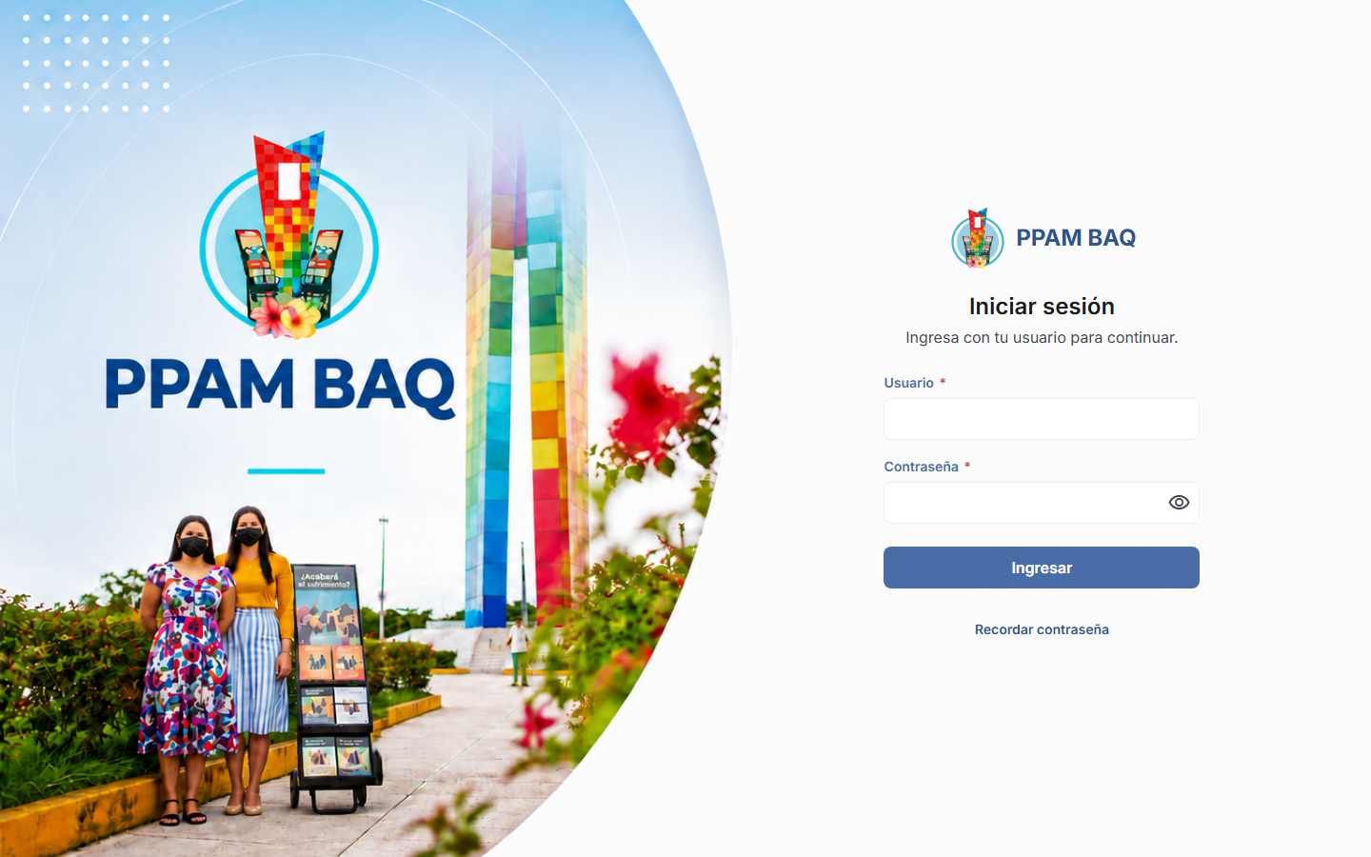
Pantalla de inicio de sesión.

- Escribe tu usuario en el campo "Usuario".
- Escribe tu contraseña en el campo "Contraseña". Puedes presionar el ícono del ojo para verla mientras la escribes.
- Presiona el botón "Ingresar".
- Si olvidaste tu contraseña, presiona el enlace "Recordar contraseña", escribe tu correo electrónico registrado y presiona "Enviar". Si el correo coincide con una cuenta existente, recibirás una contraseña temporal por ese medio.
Si tu cuenta también está vinculada a un publicador (por coincidencia de móvil), después de iniciar sesión verás primero la pantalla de Inicio del participante, con un interruptor arriba para alternar entre esa vista y el panel de administrador (Dashboard).

Al ingresar verás la pantalla de inicio que se presenta a todos los usuarios en general:

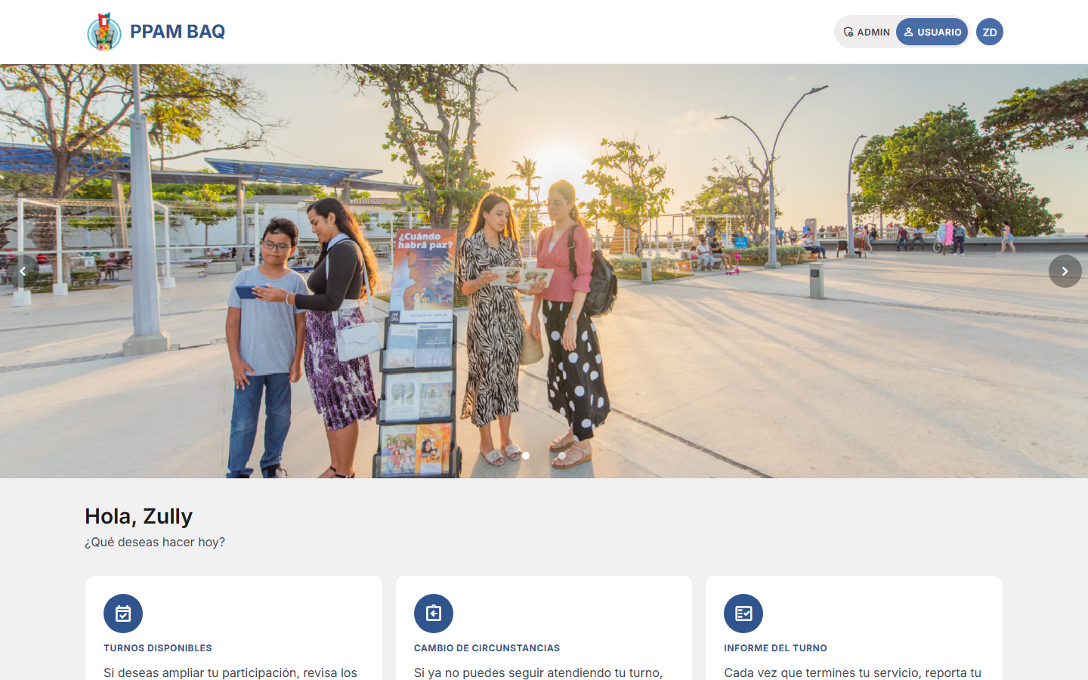

Para acceder al menú de administrador, asignado a los miembros del equipo coordinador de la PPAM BAQ, da clic sobre la opción “ADMIN” del switche que encontrarás en la esquina superior derecha de la pantalla:

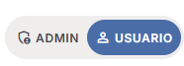

Esto te llevará al dashboard de la aplicación y te presentará todo el menú de opciones en el lateral izquierdo de la ventana.

Dashboard
El Dashboard es un panel de solo consulta: muestra indicadores y gráficas sobre las solicitudes registradas, pero no permite crear ni editar nada desde aquí.
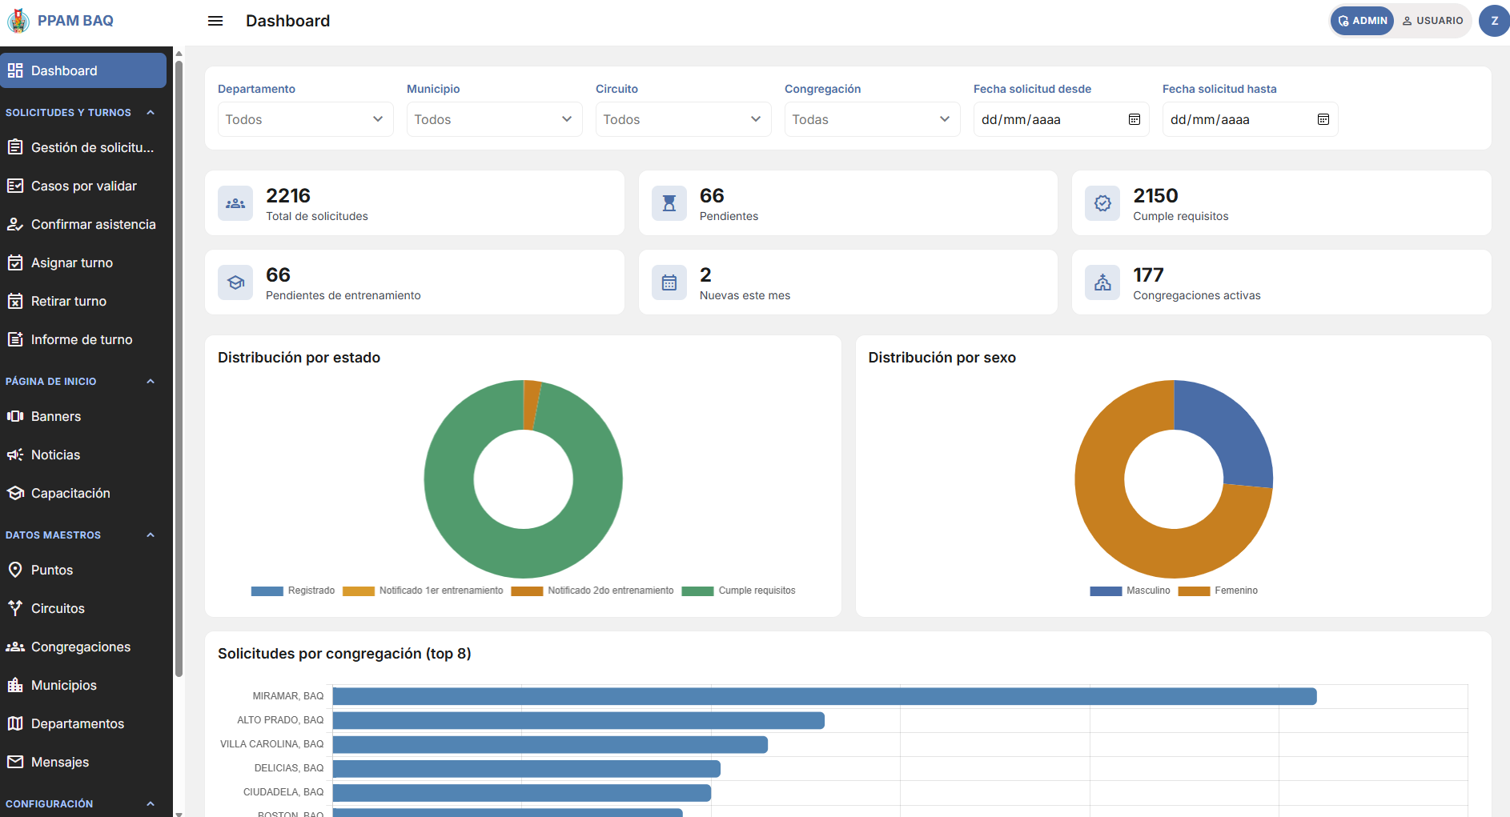
Panel de Dashboard con indicadores, gráficas y actividad reciente.
- Usa los filtros de departamento, municipio, circuito, congregación y rango de fechas de solicitud (parte superior) para acotar los indicadores y gráficas a lo que te interesa revisar.
- Revisa los seis indicadores principales: total de solicitudes, pendientes, aprobadas, pendientes de entrenamiento, nuevas del mes y congregaciones activas.
- Desplázate hacia abajo para ver las gráficas de distribución (por estado, sexo, estado civil), el ranking de congregaciones, la tendencia mensual, el resumen por circuito y la actividad reciente.

Solicitudes y turnos
Este grupo del menú reúne todo lo relacionado con el ciclo de vida de una solicitud (desde que se registra, pasando por el control de los dos entrenamientos requeridos, hasta que la persona cumple los requisitos y se le asigna usuario y contraseña) y con la asignación de turnos de predicación.
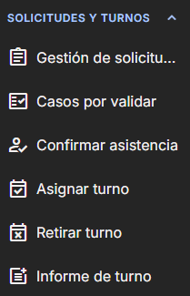

Gestión de solicitudes
Aquí se registran, editan y hacen seguimiento a todas las solicitudes de publicadores.

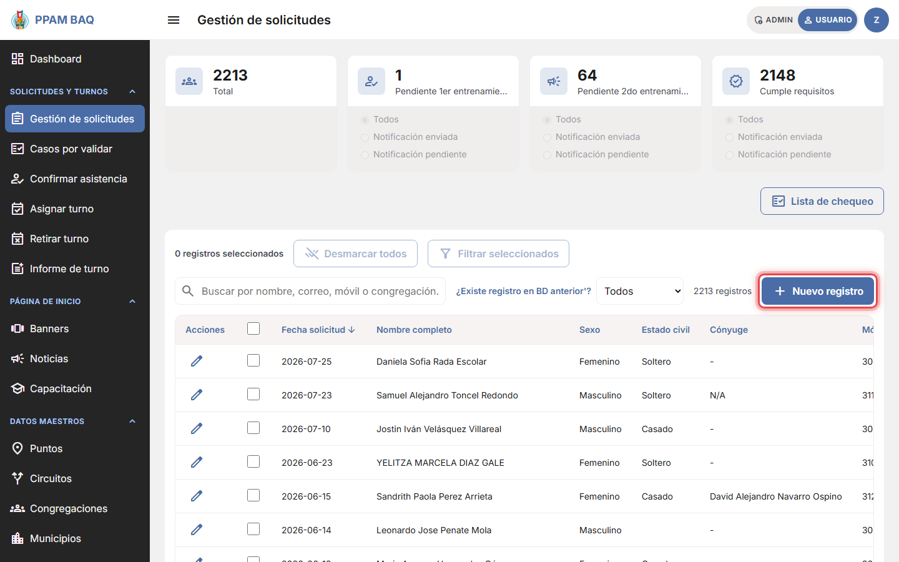
Pantalla principal de Gestión de solicitudes: tarjetas de resumen y listado.
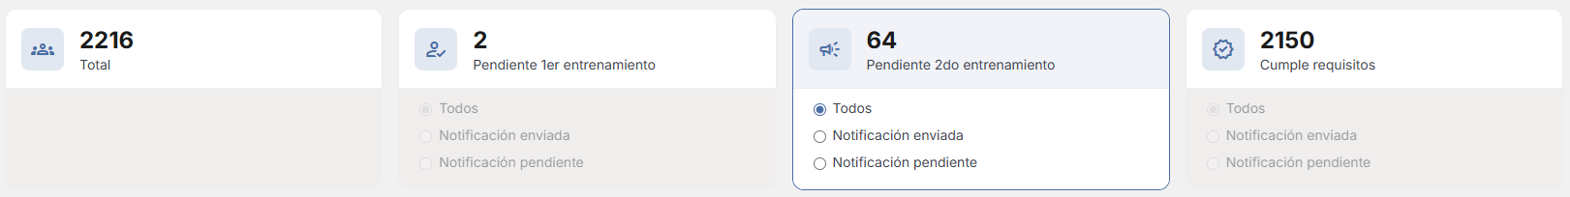
En la parte superior encontrarás unas tarjetas de resumen que funcionan como filtros si das clic sobre ellas.

Registrar una nueva solicitud
- Presiona el botón "Nuevo registro".
- Diligencia los datos personales: primer y segundo apellido, primer y segundo nombre, dirección, departamento y municipio, correo electrónico y móvil.
- Elige la congregación (el circuito se completa automáticamente).
- Completa fecha de nacimiento, sexo, fecha de bautismo y estado civil. Si el sexo es Femenino y el estado civil es "Casado" o "Separado", aparecerán los campos "Nombre del cónyuge" y "Apellido de casada": complétalos también.
- Elige privilegio ministerial, privilegio de servicio, si participó antes, y la fecha de solicitud.
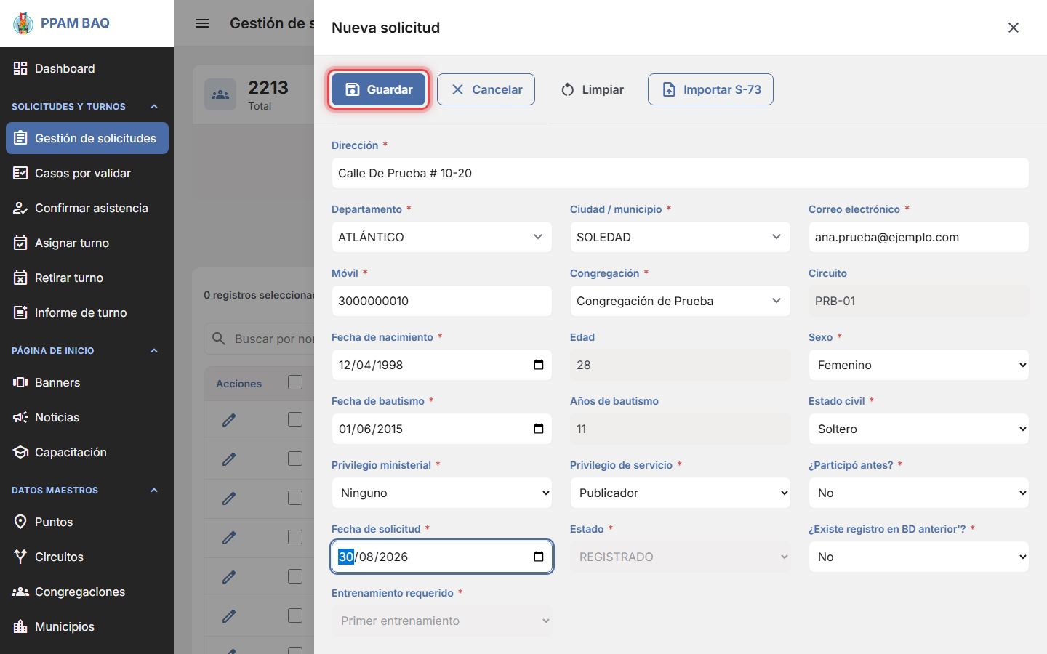
Formulario de alta de una nueva solicitud, con los datos obligatorios completos.
- Presiona "Guardar". El sistema deja el Estado en "REGISTRADO" y el Entrenamiento requerido en "Primer entrenamiento" de forma automática; estos dos campos no se pueden elegir al crear el registro.
Si al escribir el nombre, móvil o correo el sistema detecta que ya existe un registro parecido, se abrirá un aviso de posible coincidencia. Revisa los candidatos: si es la misma persona, selecciónala para cargar sus datos y actualizar ese registro en vez de crear uno duplicado; si es alguien distinto, descarta el aviso y continúa.

Importar desde el formulario S-73
- En el formulario de una solicitud nueva, presiona "Importar S-73".

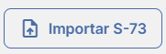
- Selecciona el archivo PDF del formulario S-73-S (con campos rellenables). El sistema completa automáticamente los datos que pueda leer del PDF.
- Revisa que todos los campos hayan quedado correctos antes de guardar.

Editar una solicitud y avanzar su estado
- En la ventana “Gestión de solicitudes”, escribe el número de teléfono de la persona que deseas buscar o algún otro dato que la identifique, como los apellidos o el nombre:

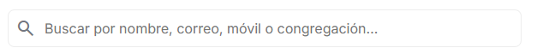

- La aplicación filtrará los registros existentes y te mostrará aquellos que cumplen con el criterio de búsqueda que has indicado.
- Presiona el ícono de lápiz de la fila que quieres editar, el cual está ubicado a la izquierda de cada registro:

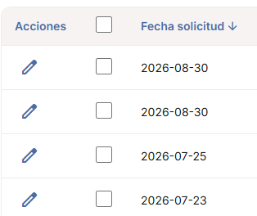

- En modo edición, todos los campos son opcionales, y además puedes cambiar el Estado, el Entrenamiento requerido y "¿Existe registro en BD anterior?".
- Si cambias manualmente "Entrenamiento requerido" a "Entrenamiento completado", el sistema pasa automáticamente el Estado a "CUMPLE REQUISITOS" y completa las fechas de aprobación correspondientes.
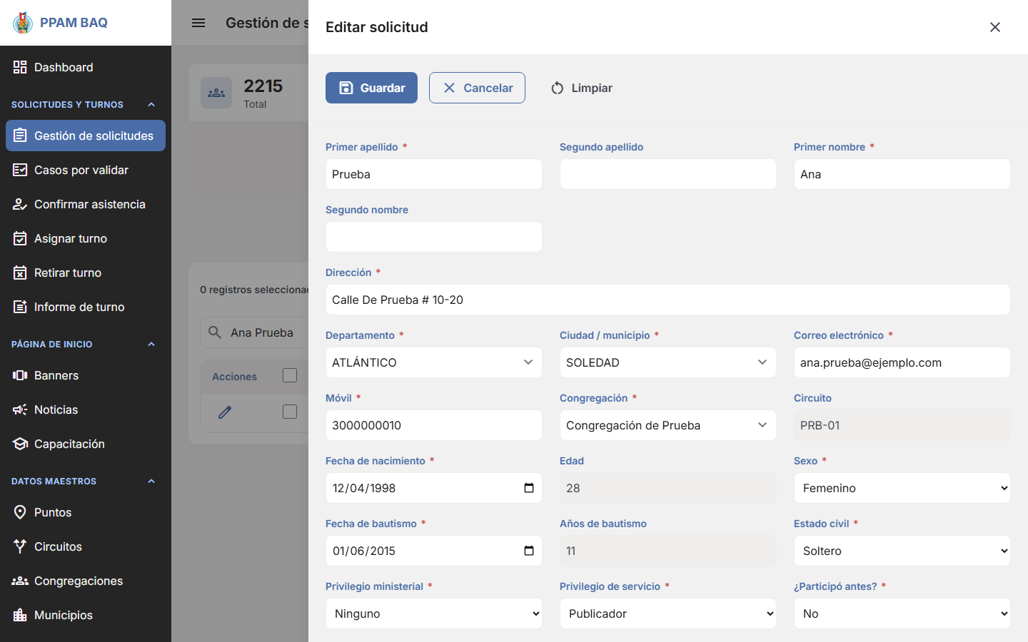
Edición de una solicitud: los campos Estado y Entrenamiento requerido sí se pueden editar aquí.

Al marcar "Entrenamiento completado", el Estado cambia automáticamente a CUMPLE REQUISITOS.

Asignar lugar de entrenamiento a varias personas
- Marca la casilla de cada solicitud a la que quieras asignar entrenamiento (columna de checks, a la izquierda de la tabla).
- En la barra que se hará visible a la derecha de la ventana, con el título "Acciones", presiona el ícono de expandir (☰) para ver las etiquetas de cada botón (esa etiqueta representa la funcionalidad a la que se puede acceder para aplicarla a los registros seleccionados). En este caso daremos clic sobre “Asignar lugar de entrenamiento”:

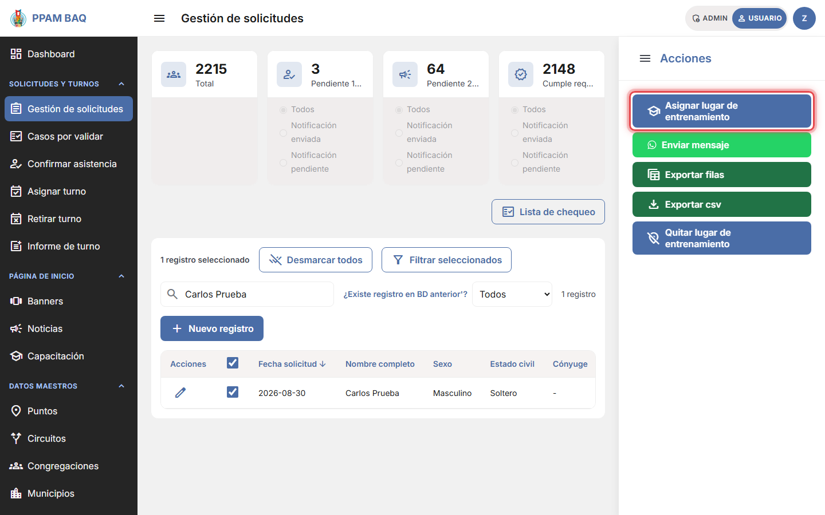
Con registros seleccionados, se habilita la barra de acciones a la derecha.
- Elige el lugar (punto), el tipo de entrenamiento (primero o segundo) y la fecha.
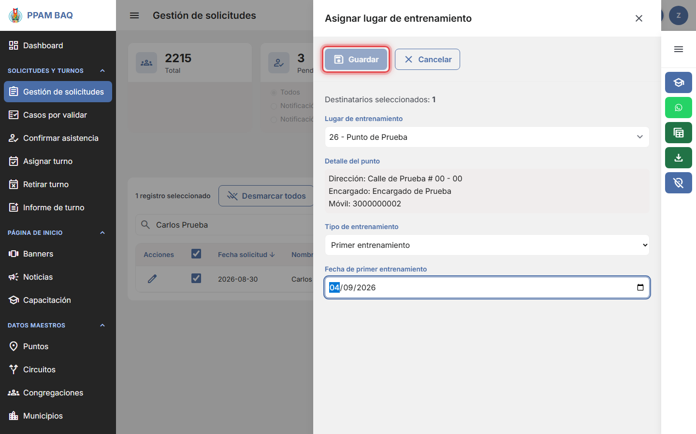
Formulario de asignación de lugar de entrenamiento.
- Presiona "Guardar". Esta acción no cambia el estado de la solicitud por sí sola: solo registra dónde y cuándo será el entrenamiento.

Enviar un mensaje de WhatsApp a varias personas
- Selecciona las solicitudes destinatarias y presiona "Enviar mensaje" en la barra de acciones.

- Elige el tipo de mensaje y, si aplica, con qué está relacionado (Primer entrenamiento, Segundo entrenamiento u Otro).
- Elige la plantilla de mensaje concreta; el texto se completa automáticamente.
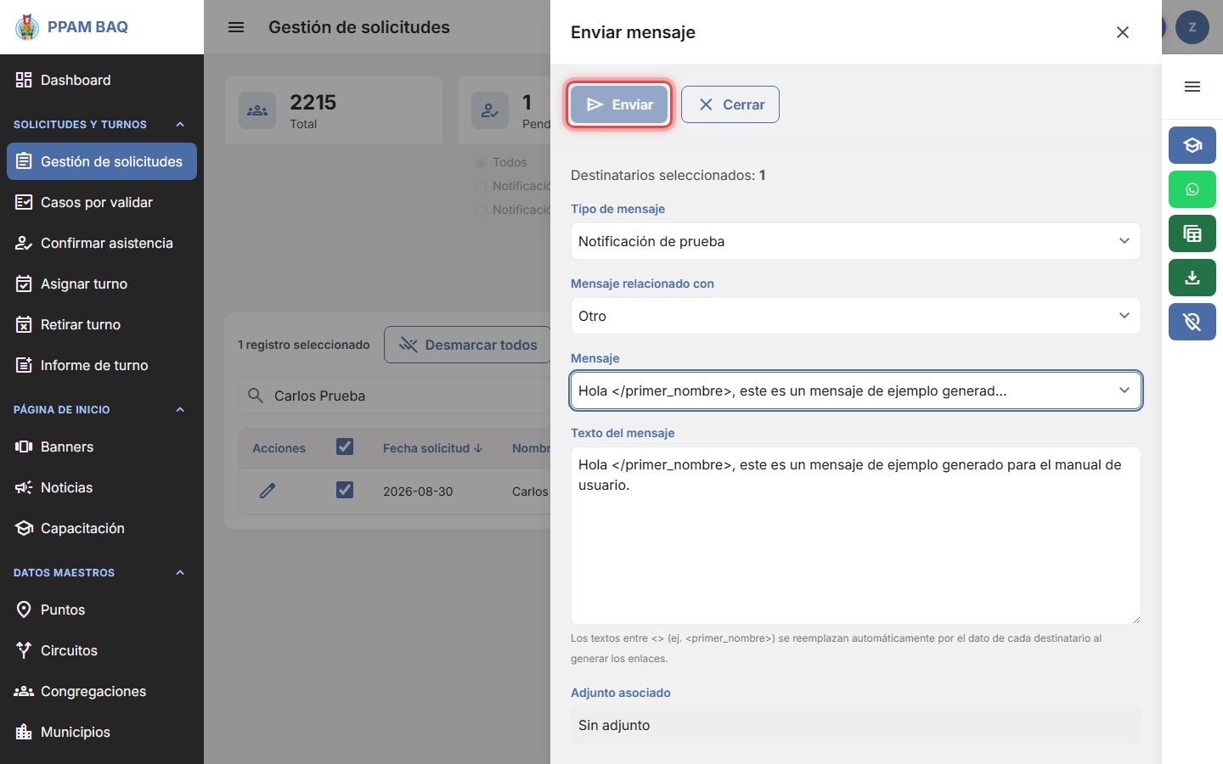
Formulario de envío de mensaje, con el texto ya personalizado.
- Presiona "Enviar". El sistema genera un enlace de WhatsApp por cada destinatario con móvil registrado.
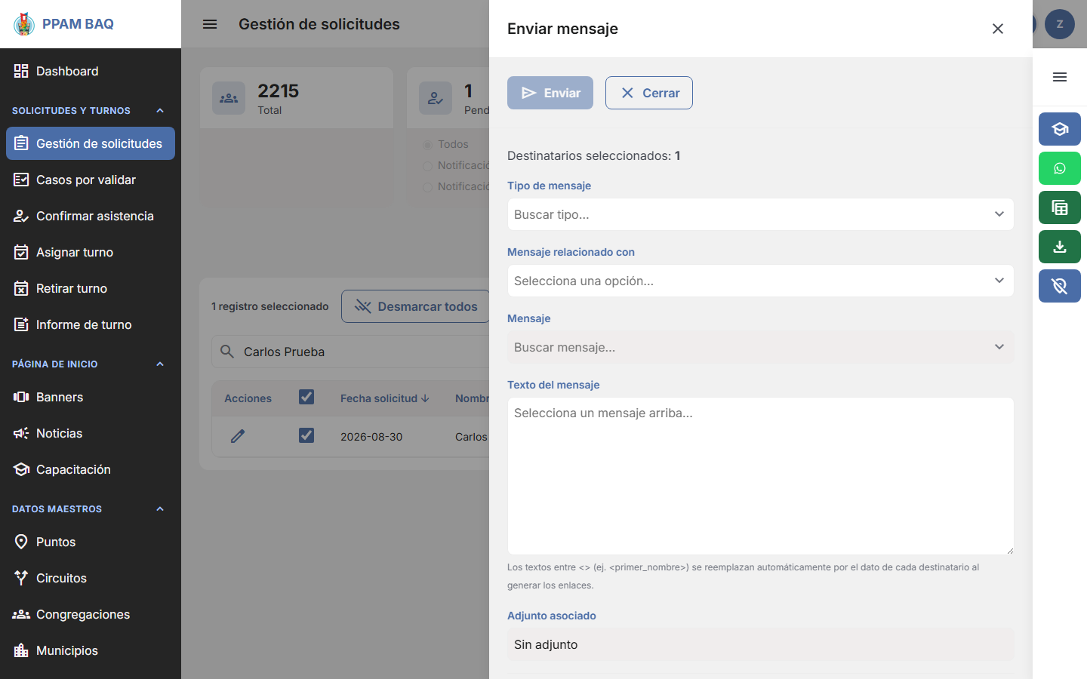
Enlaces de WhatsApp generados, listos para abrir y enviar.
- Presiona cada enlace "Abrir WhatsApp" para enviar el mensaje ya escrito desde tu WhatsApp.

Si el mensaje está relacionado con "Primer entrenamiento" o "Segundo entrenamiento", el Estado de la solicitud cambia automáticamente a "NOTIFICADO PRIMER/SEGUNDO ENTRENAMIENTO" y se registra la fecha de envío. Si eliges "Otro", el mensaje se envía pero el Estado no cambia.

Quitar lugar de entrenamiento
- Selecciona las solicitudes y presiona "Quitar lugar de entrenamiento" en la barra de acciones. Esto aplica para los casos en el que los hermanos ya habían sido asignados a un lugar de entrenamiento (primero o segundo) e informan que no podrán asistir por alguna razón de fuerza mayor. Quitar el lugar de entrenamiento permitirá dejarlo pendiente para volver a asignarlo en el futuro:

- Lee la advertencia (esta acción no se puede deshacer) y confirma.
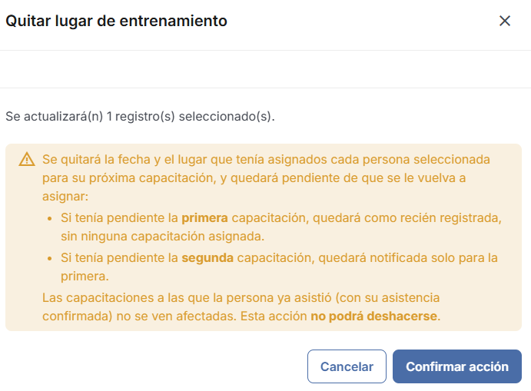

Lista de chequeo para obtener asistentes anotados a los entrenamientos
- Para la lista de chequeo de un entrenamiento, presiona "Lista de chequeo" arriba de la tabla, en la parte derecha de la ventana “Gestión de solicitudes”. Elige el tipo de entrenamiento y descarga el Excel o el PDF agrupado por fecha y lugar, con el listado de publicadores citados.

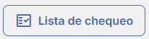
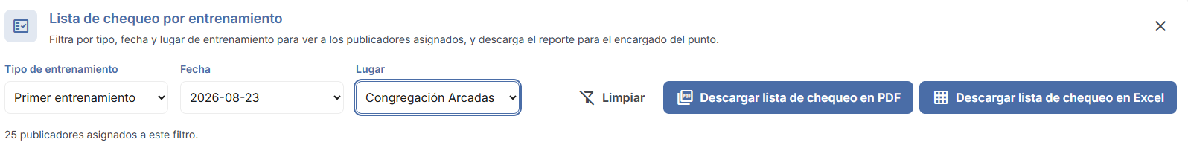

Casos por validar
Aquí se revisan y deciden manualmente dos tipos de casos: solicitudes de turno que no cumplieron el criterio para aprobación automática y requieren revisión del equipo coordinador de la PPAM BAQ para definir aprobar o rechazar la solicitud (justificadas por el publicador) y solicitudes de baja de un publicador.
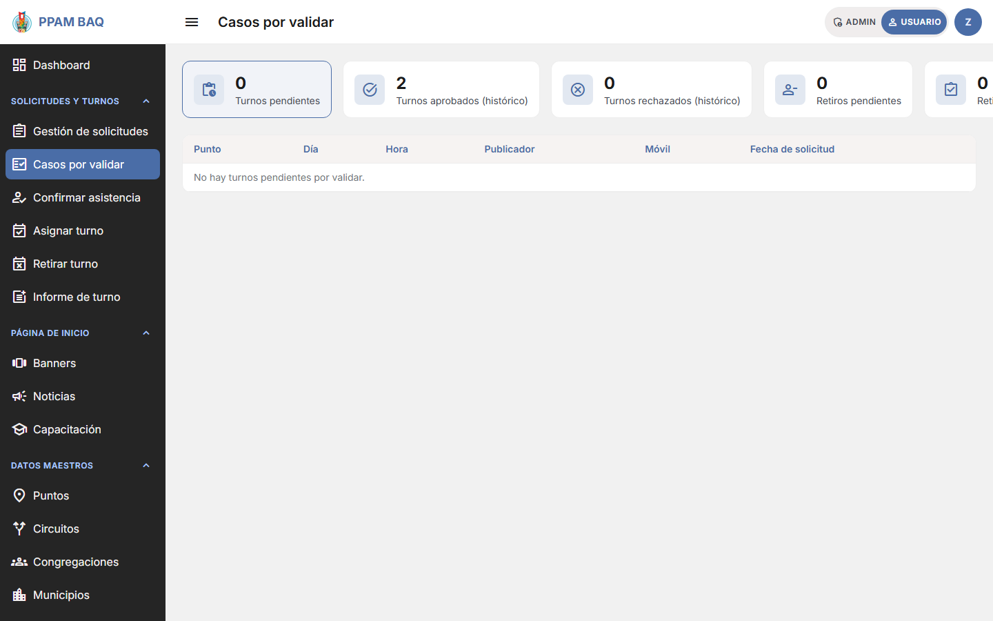
Pantalla de Casos por validar, con un turno pendiente.

Aprobar o rechazar un turno solicitado que requiere revisión
- Da clic en la tarjeta "Turnos pendientes" y luego clic en la solicitud que deseas revisar, presentado en la tabla de abajo.

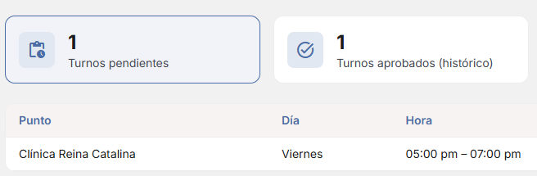
- Revisa la información: punto, día y hora, quién tiene actualmente asignado el otro cupo del turno, la justificación del solicitante y, si aplica, el nombre del cónyuge.
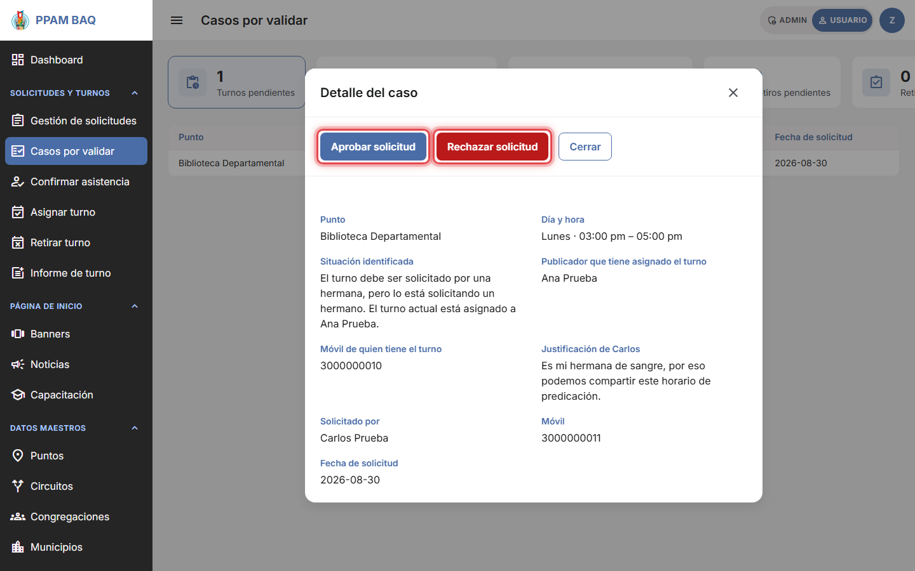
Detalle de un caso de turno con conflicto de sexo, con datos únicamente de las personas de prueba.
- Presiona "Aprobar solicitud" o "Rechazar solicitud", dependiendo de la respuesta que deseas darle a la solicitud.
- Escribe la justificación de tu respuesta (obligatoria) y presiona el botón de confirmación “Enviar aprobación” o “Enviar rechazo”.
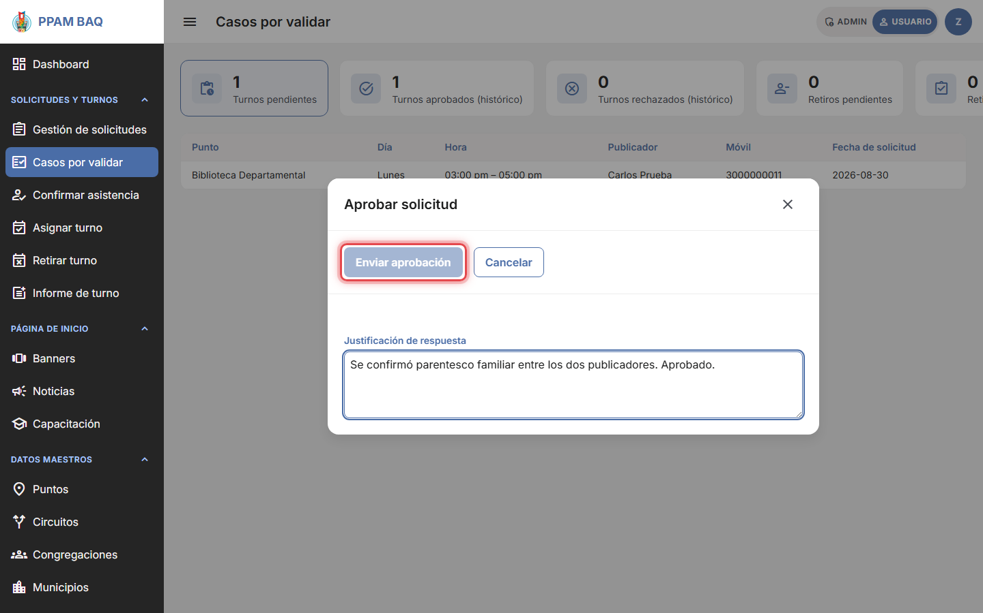
Justificación de la respuesta antes de confirmar la aprobación.

Si apruebas, el turno queda asignado en firme al publicador. Si rechazas, el turno se libera por completo y queda disponible para cualquiera. En ambos casos, el caso pasa al histórico correspondiente (Turnos aprobados o Turnos rechazados) y no se puede volver a procesar.

Aprobar una solicitud de baja
- Selecciona la tarjeta "Retiros pendientes".
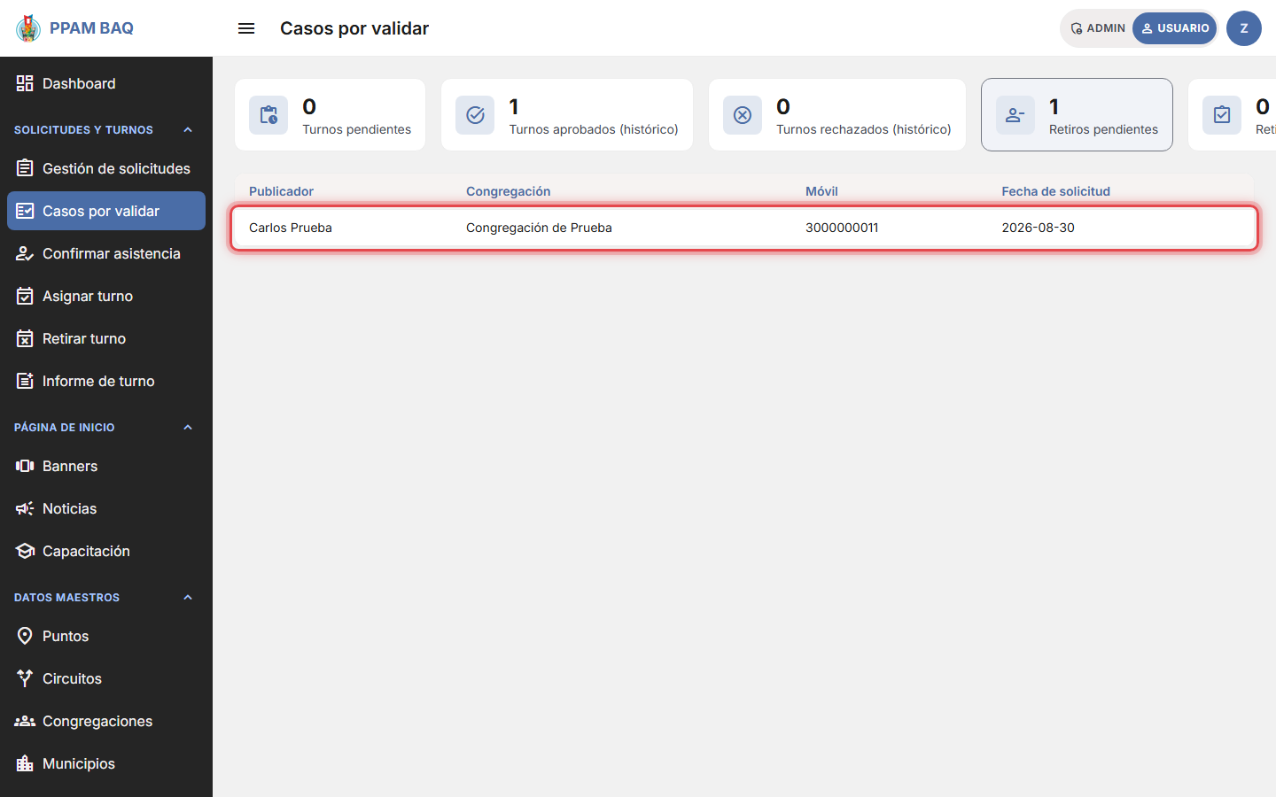
Retiros pendientes por validar.
- Abre el caso para ver los datos del publicador: edad, años de bautizado, privilegio, congregación y su justificación.
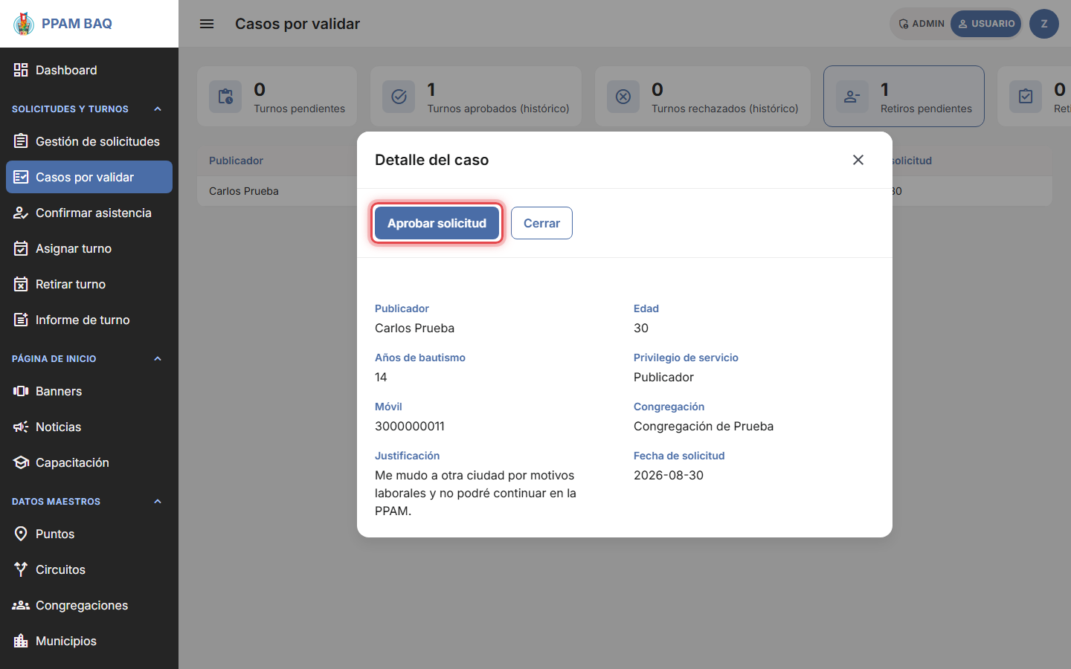
Detalle de una solicitud de baja.
- Presiona "Aprobar solicitud", escribe una observación de aprobación y confirma.
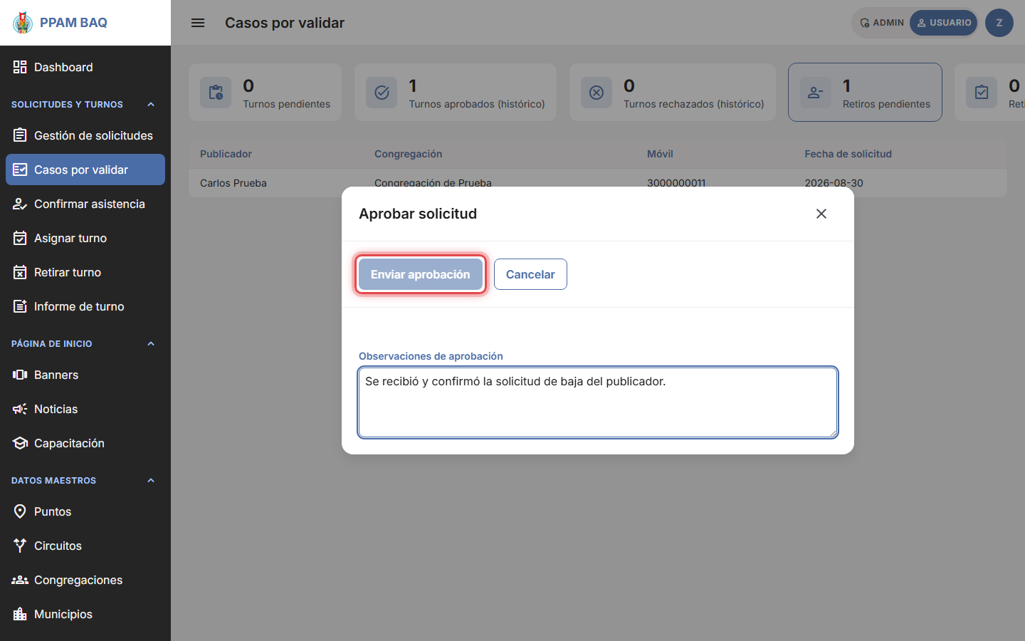
Observación de aprobación de una solicitud de baja.
Al aprobar una baja, se liberan automáticamente todos los turnos que tuviera asignados esa persona y su registro pasa a estado INACTIVO. No existe una opción de "rechazar" una baja: solo se puede aprobar o dejar pendiente.

Confirmar asistencia
Sirve para registrar si un publicador asistió al primer o segundo entrenamiento al que fue citado.
- Elige la fecha del entrenamiento (solo se muestran fechas de hoy en adelante).
- Elige el tipo de entrenamiento (primero o segundo).
- Elige el lugar/punto.
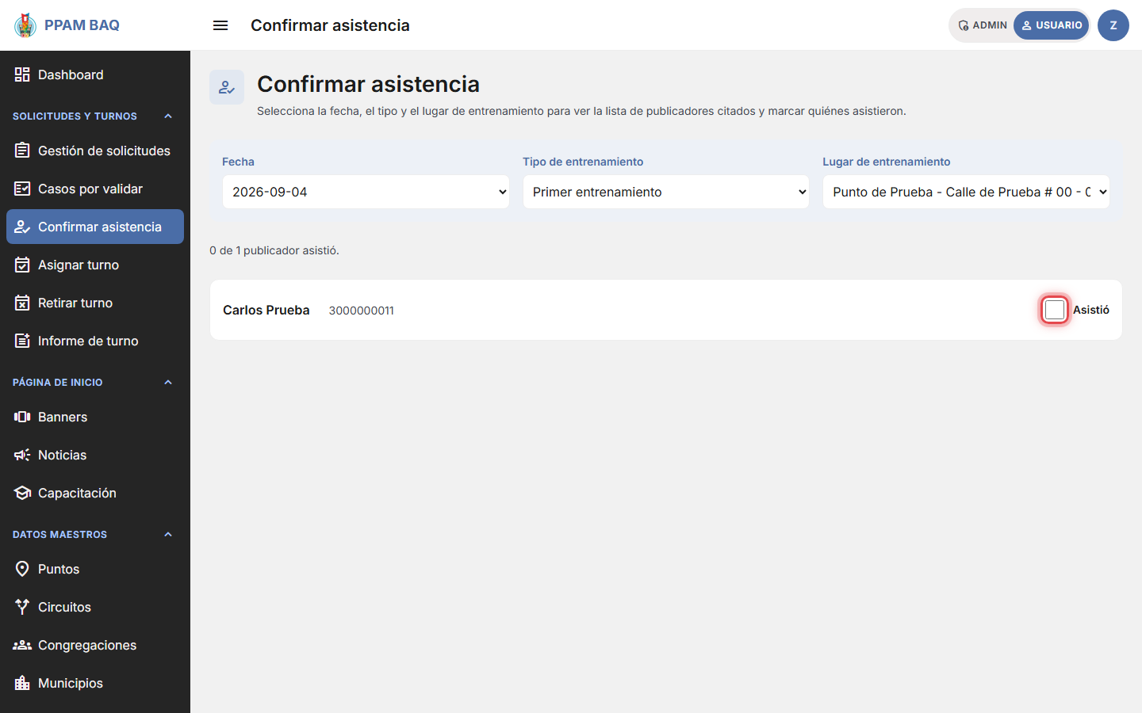
Publicadores citados para la fecha, tipo y lugar seleccionados.
- Marca la casilla "Asistió" de cada publicador que sí asistió.
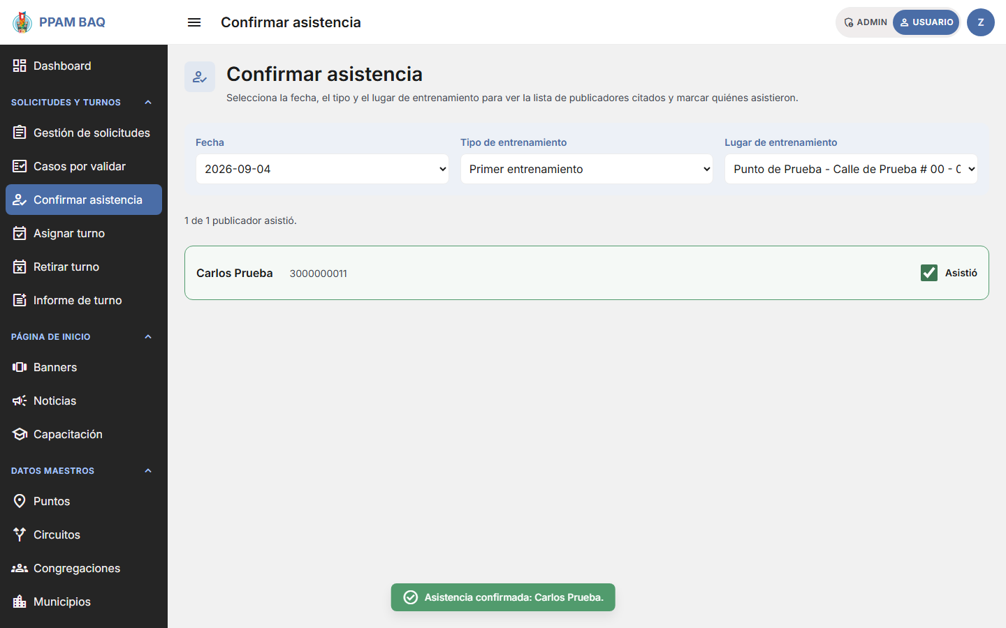
Asistencia confirmada.
Confirmar la asistencia al primer entrenamiento deja pendiente el segundo. Confirmar la del segundo marca el entrenamiento como completado y el Estado de la solicitud pasa automáticamente a CUMPLE REQUISITOS. Solo quien confirmó una asistencia puede desmarcarla después.
Antes de continuar: reglas comunes a Asignar, Retirar e Informar turnos
Las siguientes tres opciones son las versiones administrativas de "Solicitar turno" (aquí se llama “Asignar turno”), "Devolver turno" (aquí se llama “Retirar turno”) y "Reportar actividad del turno" (aquí se llama “Informe de turno”), que usan los publicadores. Comparten estas reglas:
- Cada publicador puede tener como máximo 3 turnos activos a la vez.
- Si el otro cupo del turno que se desea asignar está ocupado por alguien del sexo opuesto, el sistema advierte del conflicto; solo se puede continuar si el publicador tiene una relación familiar, de cónyuge o de prometido/a con esa persona, explicándolo en una justificación obligatoria y la solicitud queda pendiente de revisión en "Casos por validar". No es aprobada de manera automática en estos casos.
- Para reportar actividad, la fecha debe coincidir con el día de la semana del turno, no puede ser futura, y no se puede repetir un reporte ya hecho (por cualquiera de los dos asignados al mismo turno) para la misma fecha.
- En las tres pantallas, primero debes buscar y elegir al publicador por nombre o móvil (a diferencia de las pantallas de participante, que actúan siempre sobre la propia sesión).

Asignar turno
- Busca y elige el punto en el buscador ("Selecciona el punto deseado").
- Revisa la cuadrícula de horarios: los cupos disponibles muestran el botón "Asignar"; los ocupados muestran los datos de quien los tiene (nombre, móvil y congregación).
- Presiona "Asignar" sobre el cupo que quieras usar.

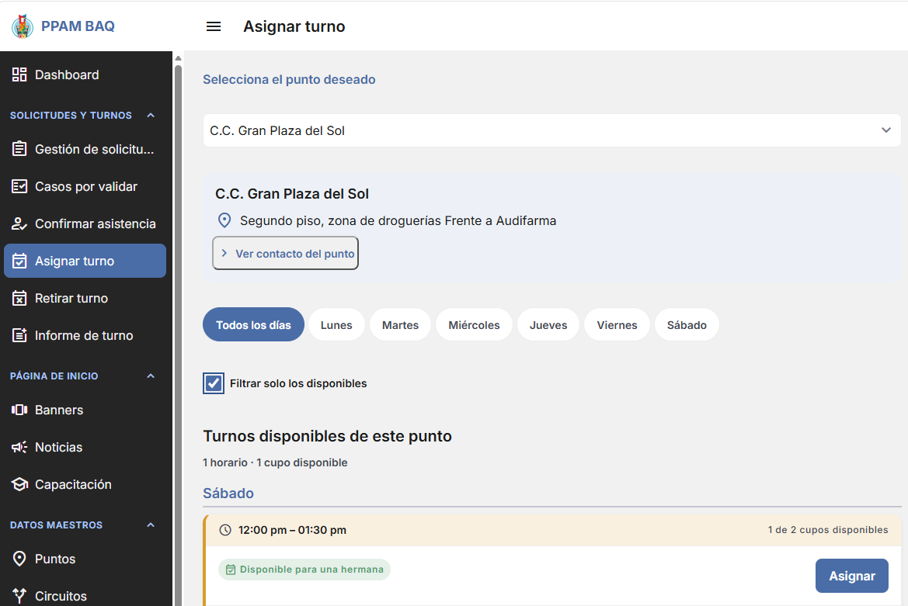
- Busca y elige el publicador por nombre o móvil. El sistema te mostrará cuántos turnos tiene ya asignados frente al máximo permitido.
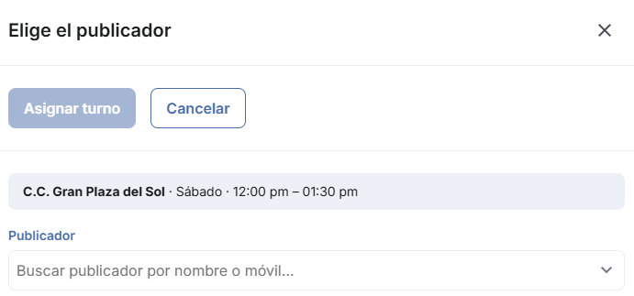
- Si no hay conflicto (por que la otra persona asignada al turno sea del sexo opuesto), confirma y el turno queda asignado de inmediato. Si hay conflicto, se te pedirá continuar con una justificación; el turno quedará pendiente de aprobación en "Casos por validar".
La cuadrícula de horarios de un punto es la misma vista que ve el propio publicador al solicitar un turno (colores, disponibilidad y horarios); la diferencia es que aquí, como administrador, también puedes ver los datos de contacto de quien ya ocupa cada cupo de cada turno.

Retirar turno
- Busca y elige al publicador por nombre o móvil.
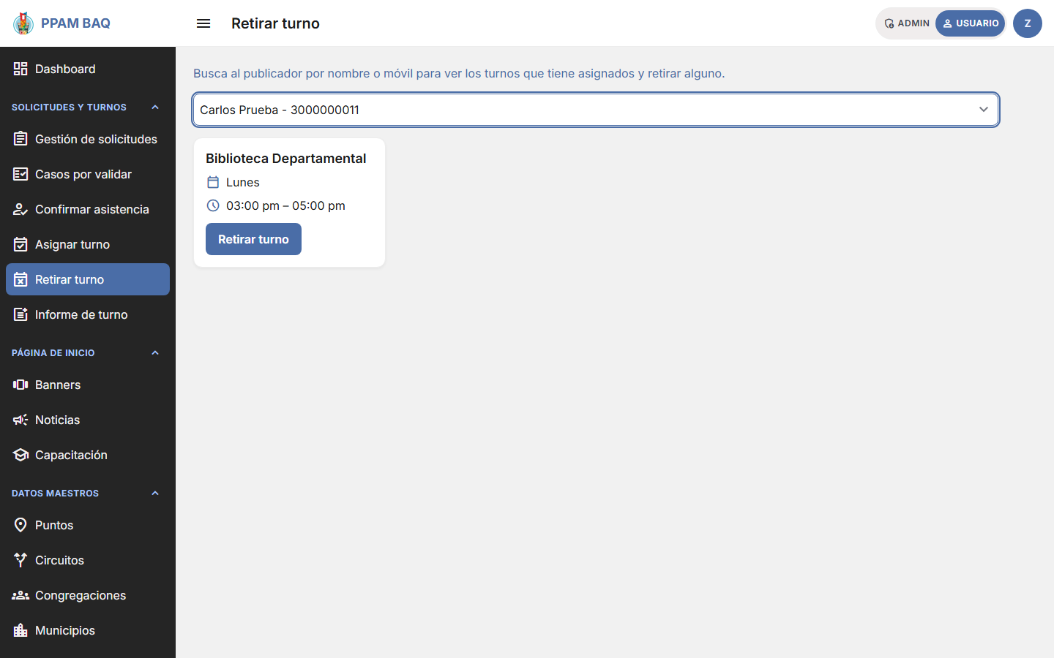
Turnos asignados al publicador buscado.
- Presiona "Retirar turno" en la tarjeta del horario que quieras liberar.
- Elige el motivo de la devolución (Ocupado, Salud, Temporal, Traslado, Cambio de Punto u Otro — si eliges Otro, especifica cuál) y, si quieres, agrega observaciones.
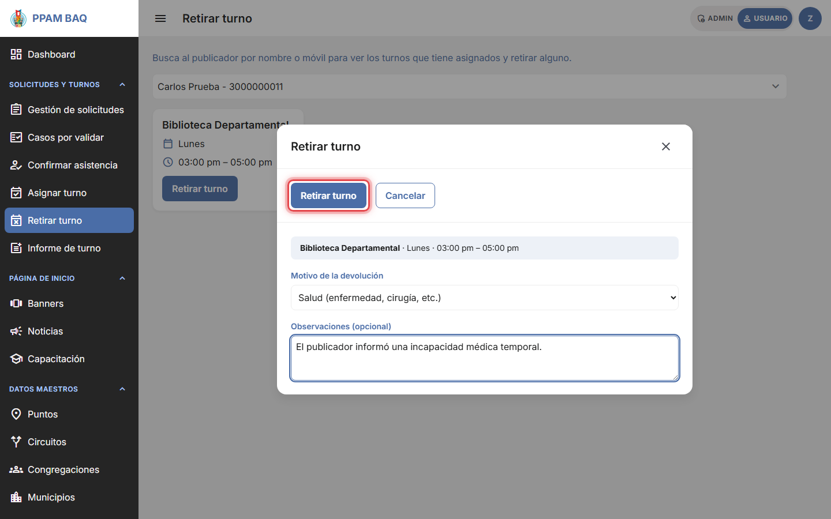
Formulario de retiro de turno.
- Presiona el botón de confirmar. El cupo queda liberado de inmediato.
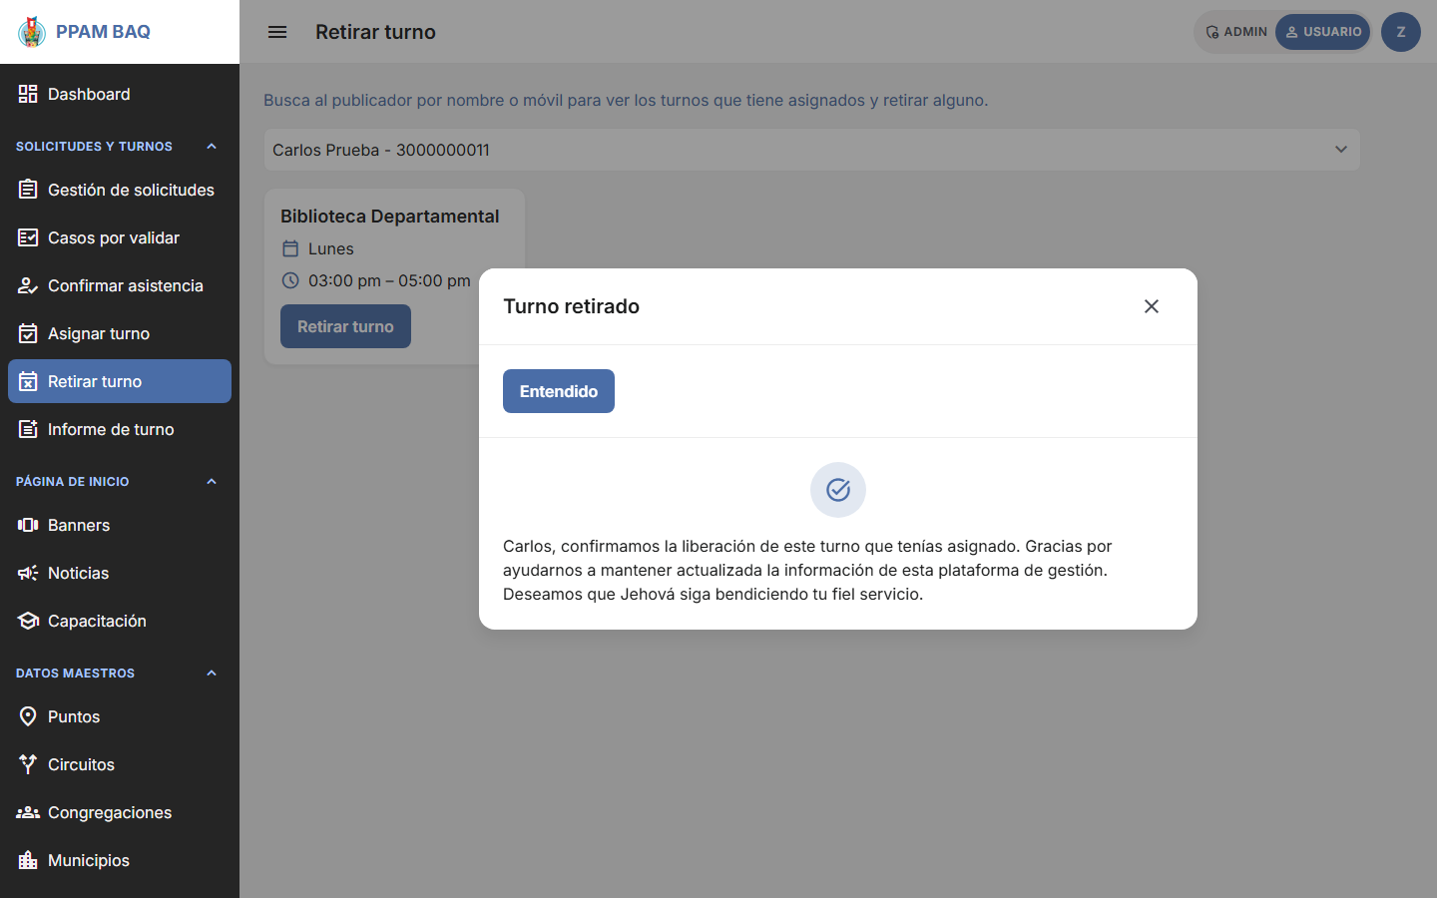
Confirmación de turno retirado.

Informe de turno
- Busca y elige al publicador por nombre o móvil.
- Presiona "Reportar actividad" en la tarjeta del turno correspondiente.
- Indica la fecha de la actividad (debe caer en el mismo día de la semana del turno y no ser futura).
- Responde si se cumplió el turno; si la respuesta es sí, responde también si se inició una conversación, y si esa respuesta también es sí, si se acordó un curso bíblico.
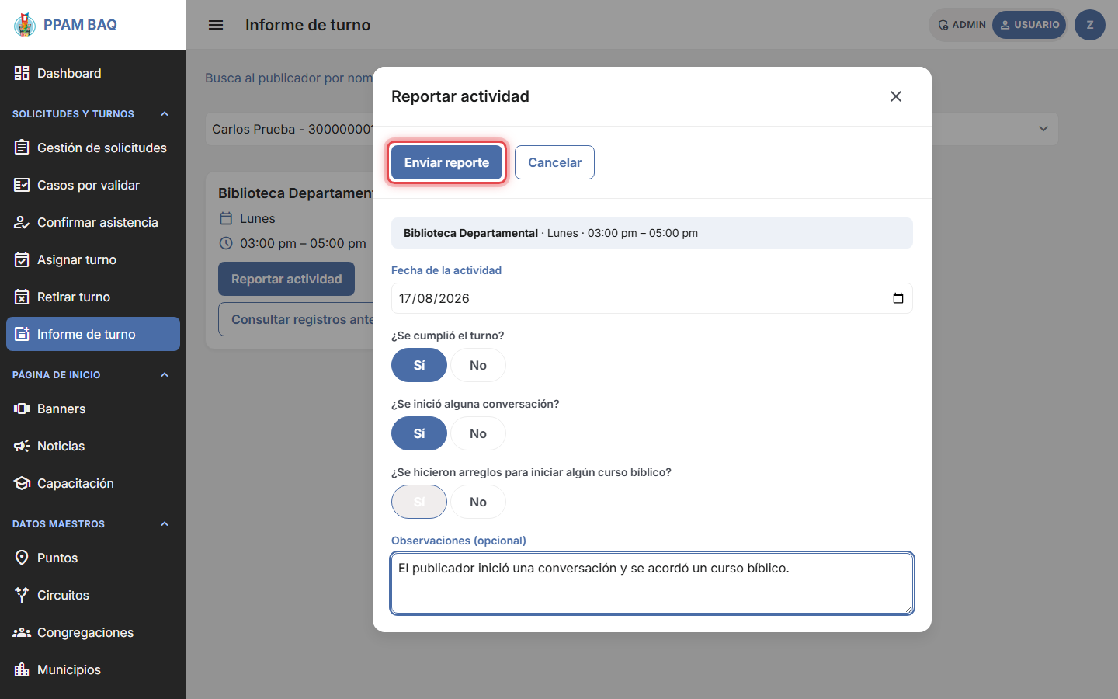
Formulario de informe de actividad del turno.
- Agrega una observación si lo deseas y presiona "Enviar reporte".
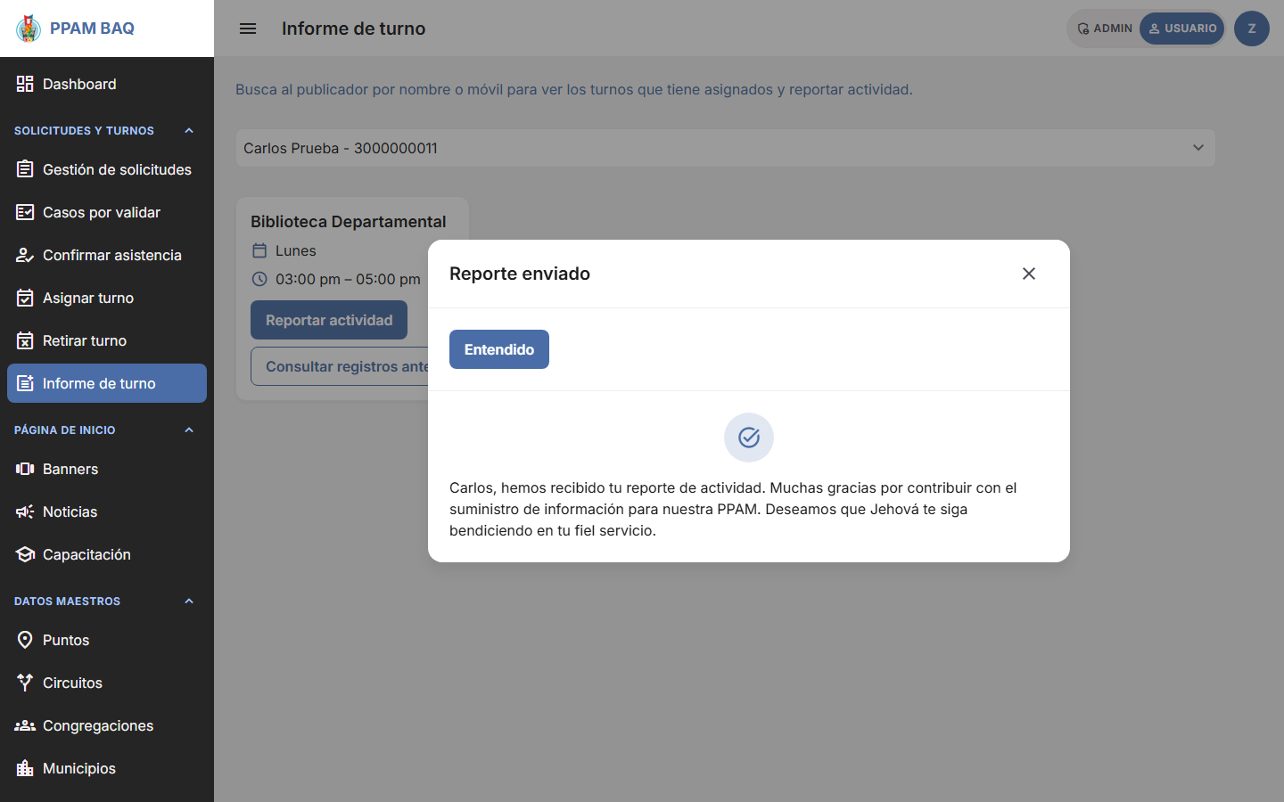
Reporte de actividad enviado.
- Para ver reportes anteriores de ese mismo turno, presiona "Consultar registros anteriores".

Página de inicio
Este grupo administra el contenido que ven los publicadores en su pantalla de Inicio: sección de banners, sección de noticias y sección de videos de capacitación y recomendaciones.
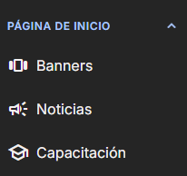

Banners
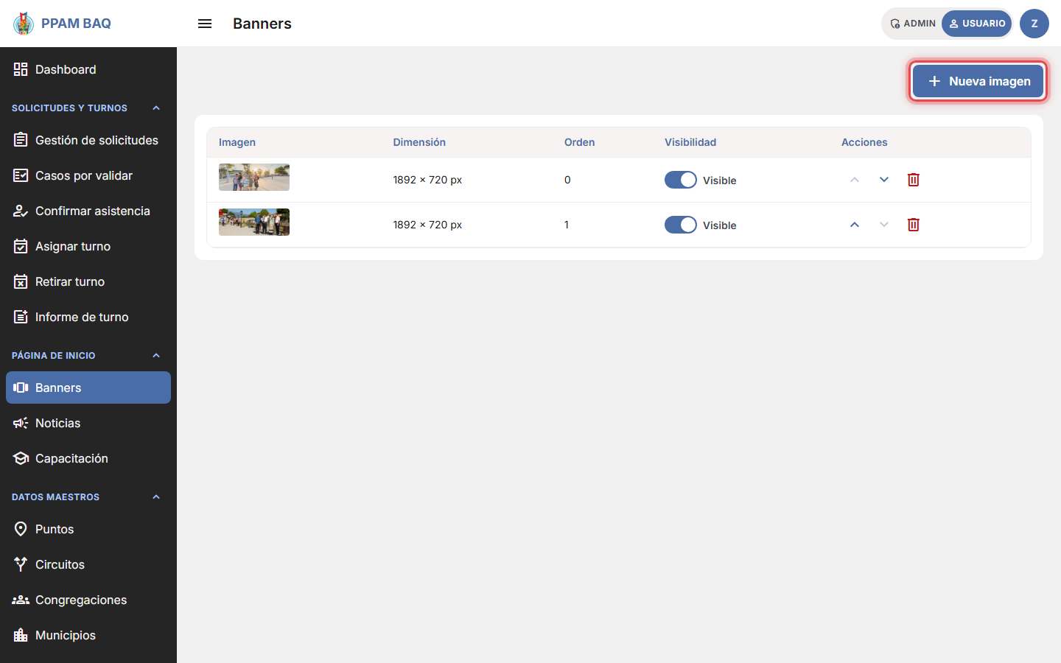
Listado de banners.
- Presiona "Nueva imagen".
- Selecciona el archivo de imagen. El sistema la recorta automáticamente al tamaño recomendado, sin deformarla.
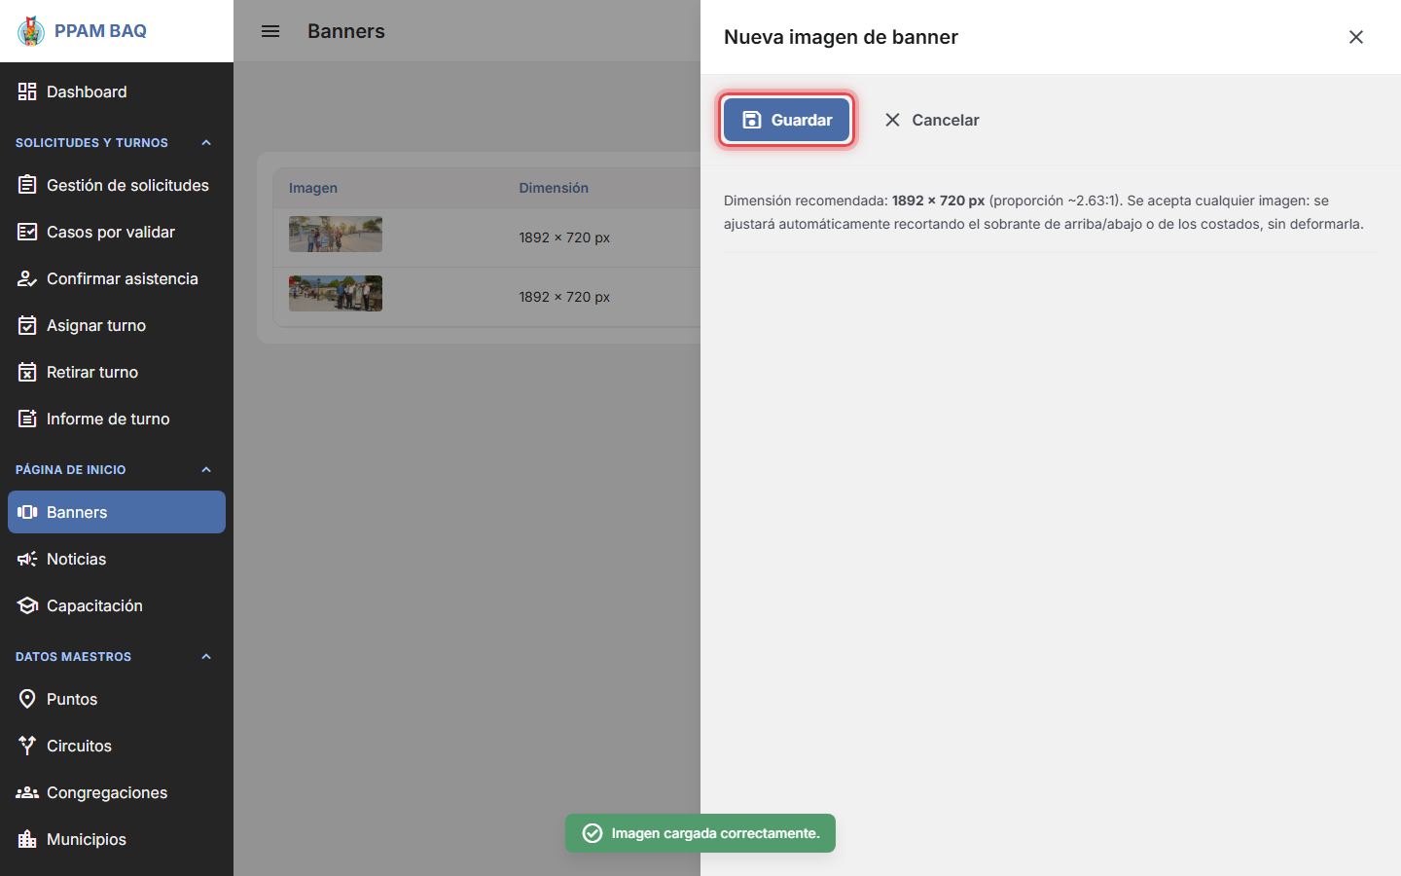
Formulario de un banner nuevo, con la imagen ya cargada.
- Presiona "Guardar". El banner queda activo (visible para los publicadores) de inmediato.
- Desde el listado puedes activar/desactivar un banner, reordenarlo (flechas) o eliminarlo.

Noticias
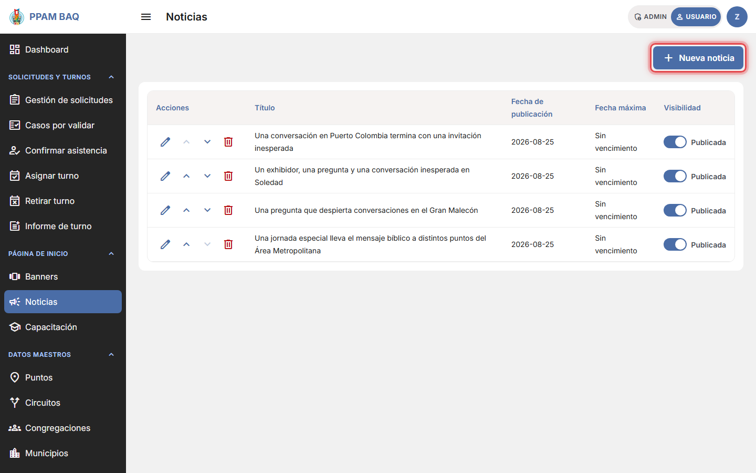
Listado de noticias.
- Presiona "Nueva noticia".
- Completa título, resumen (texto corto que se ve en la tarjeta) y contenido completo (admite negrita, cursiva, subrayado, listas y enlaces).
- Si quieres, agrega una imagen de portada y/o una fecha máxima de publicación (si la dejas vacía, la noticia no vence).
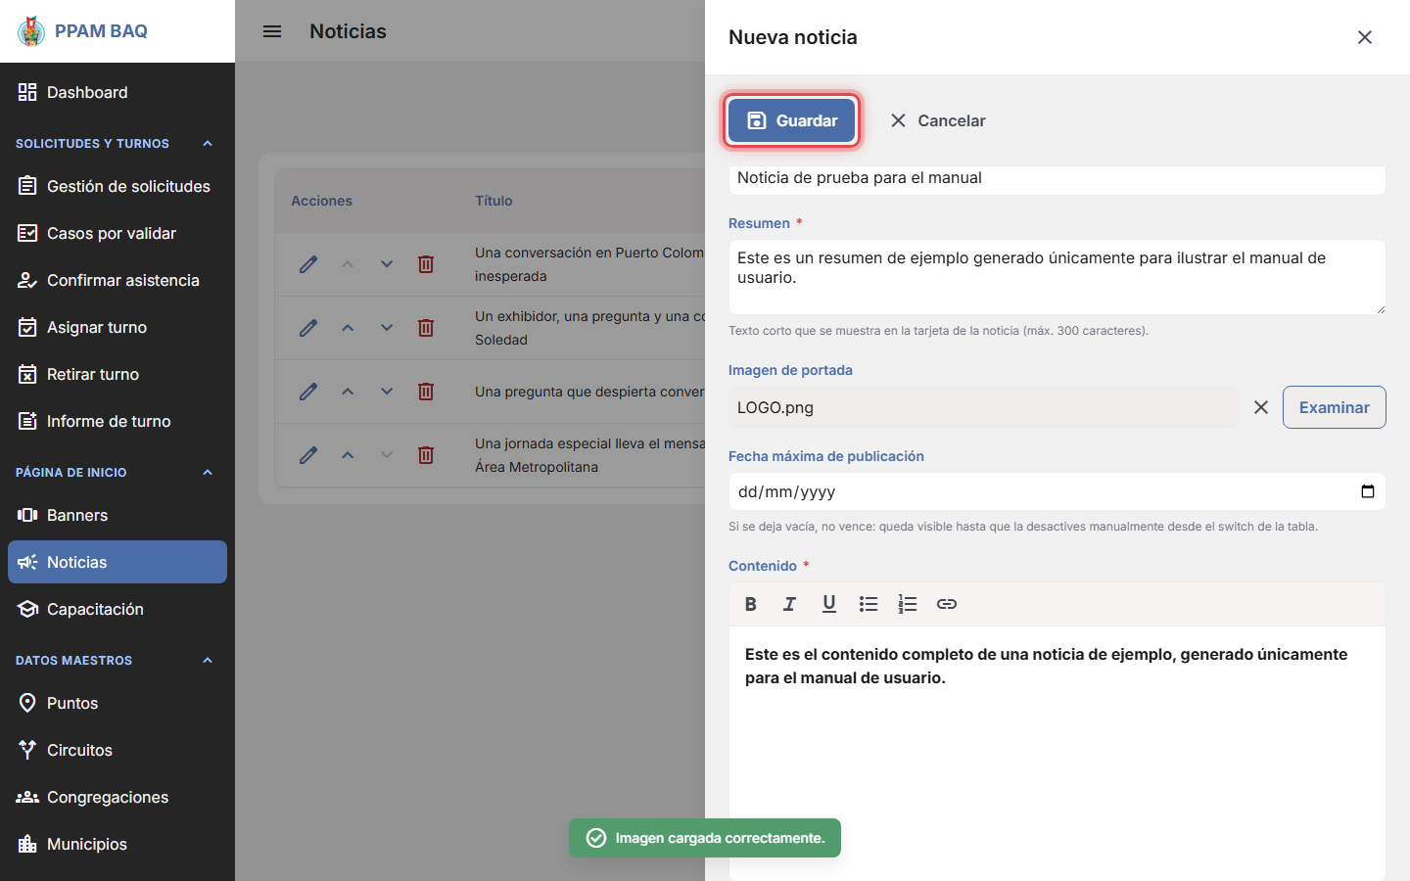
Formulario de una noticia nueva.
- Presiona "Guardar".
- Para publicarla, edítala y cambia su estado a "Publicada. Solo entonces es visible para los publicadores (y solo se muestran hasta 6 en la pantalla de Inicio, las más recientes según su orden).

Capacitación
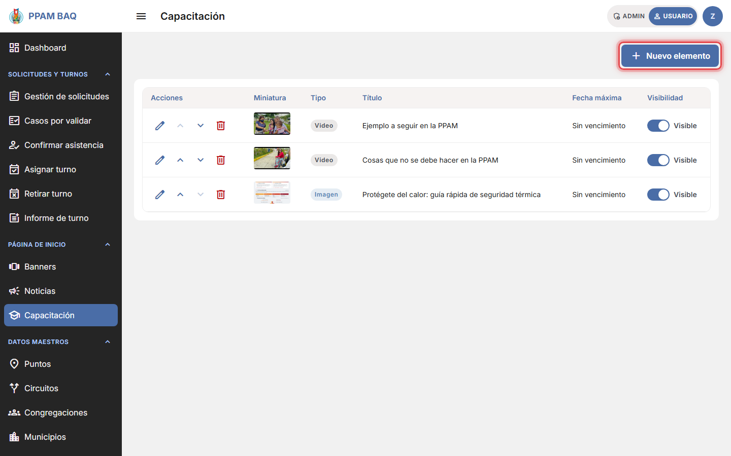
Listado de capacitación.
- Presiona "Nuevo elemento".
- Elige el tipo de contenido: Imagen o Video.
- Completa título y resumen.
- Si es Imagen, carga el archivo; si es Video, pega el enlace de YouTube o Vimeo.
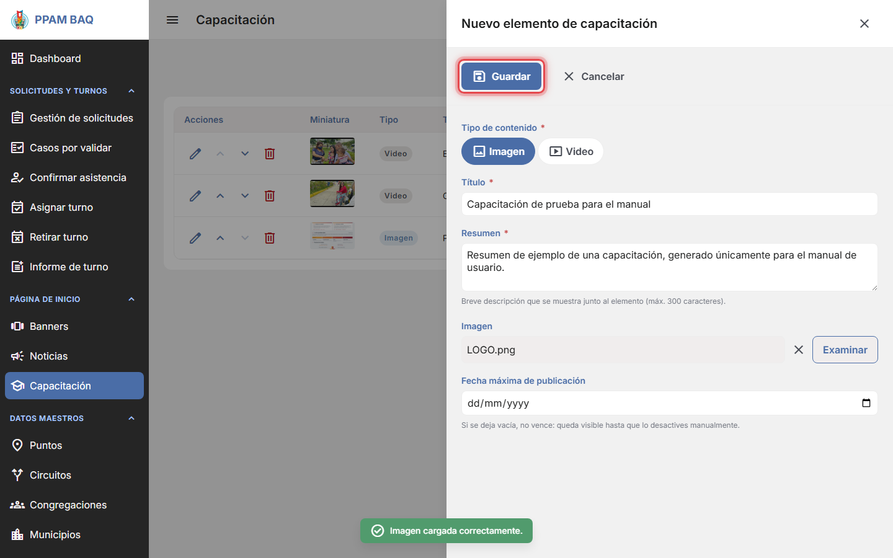
Formulario de un elemento de capacitación nuevo, de tipo imagen.
- Si quieres, define una fecha máxima de publicación.
- Presiona "Guardar". El elemento queda activo (visible) de inmediato.

Datos maestros
Esta sección administra los datos maestros que son la base de la aplicación: puntos (de exhibidores o de entrenamiento), circuitos, congregaciones, municipios, departamentos y plantillas de mensajes. Solo la ven los usuarios con rol Administrador.
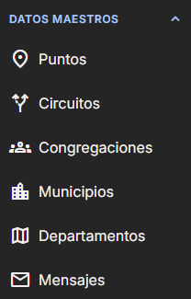

Puntos
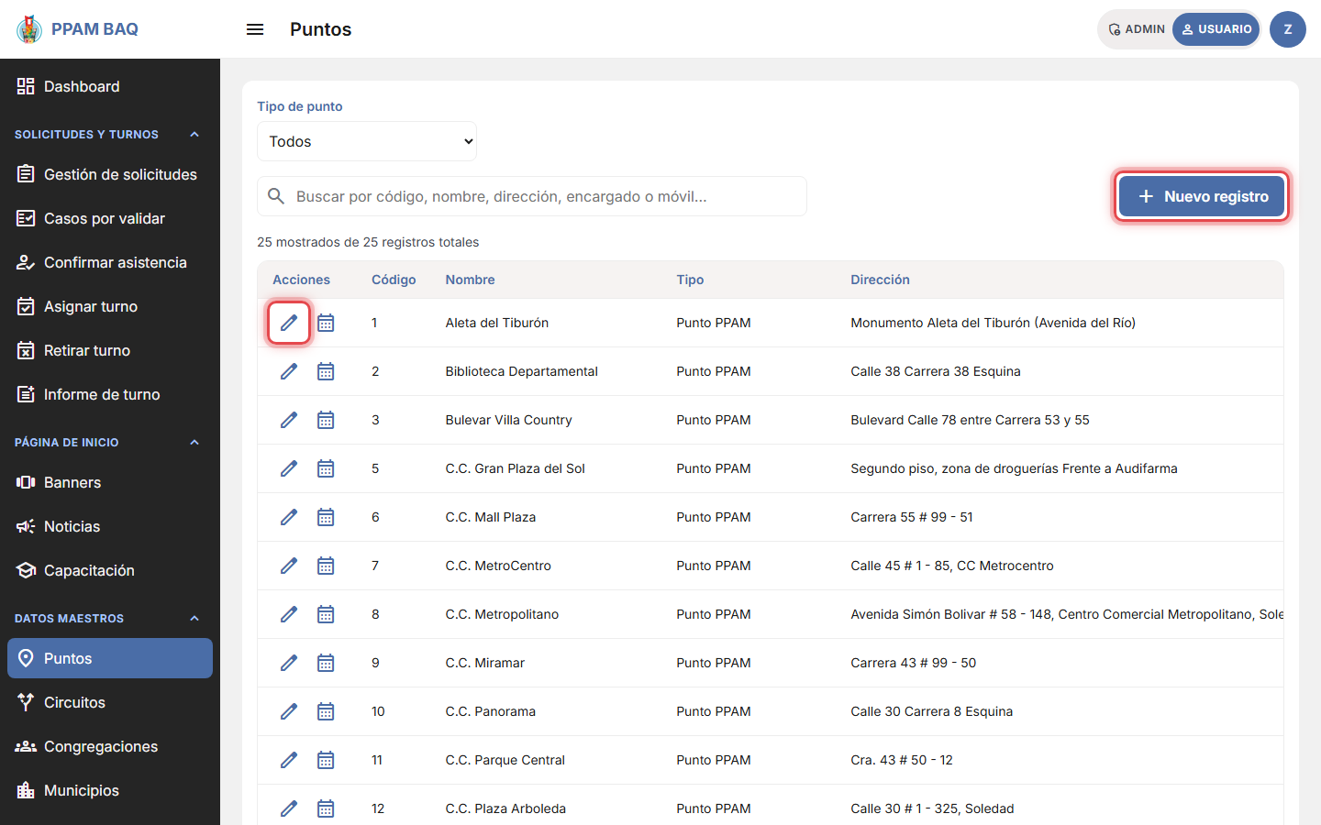
Listado de puntos.
- Si deseas editar la información de un punto da clic sobre el ícono del lápiz en el registro correspondiente. Si deseas crear un nuevo punto, presiona "Nuevo registro". El código se asigna automáticamente.
- Completa nombre, tipo de punto (Punto PPAM o Punto de entrenamiento), dirección, departamento y municipio, encargado y móvil de contacto.
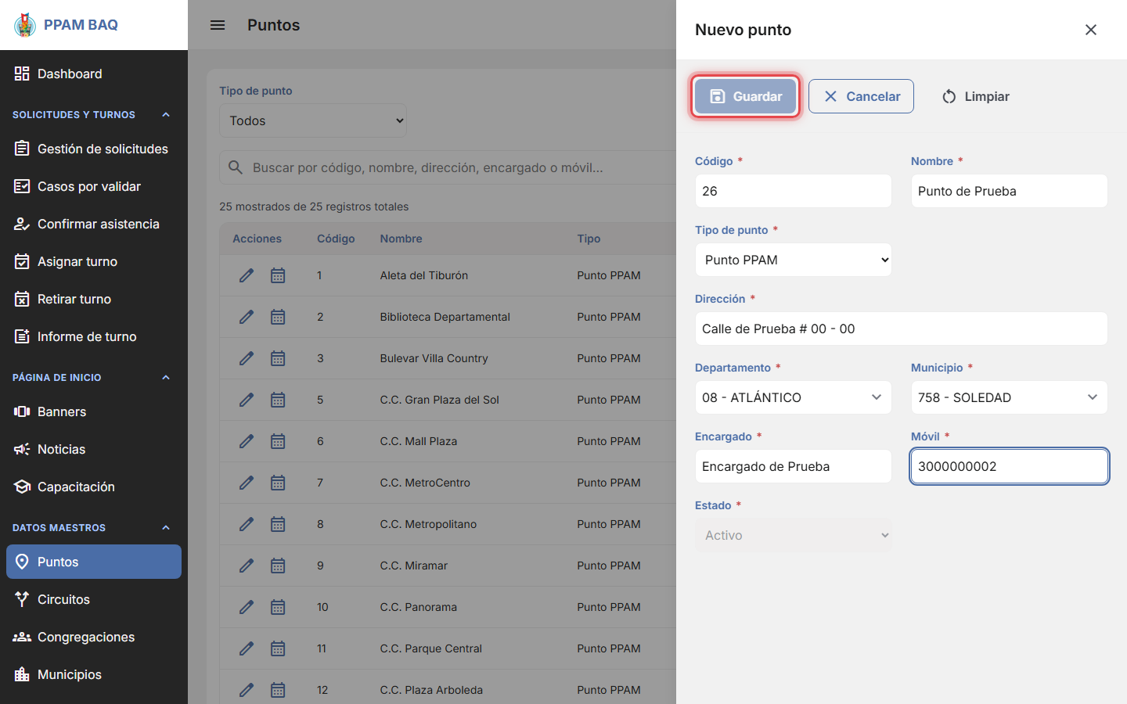
Formulario de un punto nuevo. El estado queda en Activo por defecto.
- Presiona "Guardar".
- Para ver el calendario de horarios de un punto, presiona el ícono de calendario en su fila.

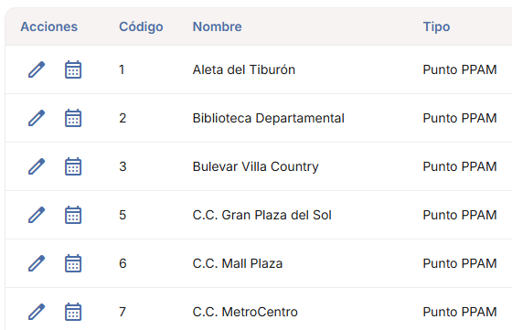

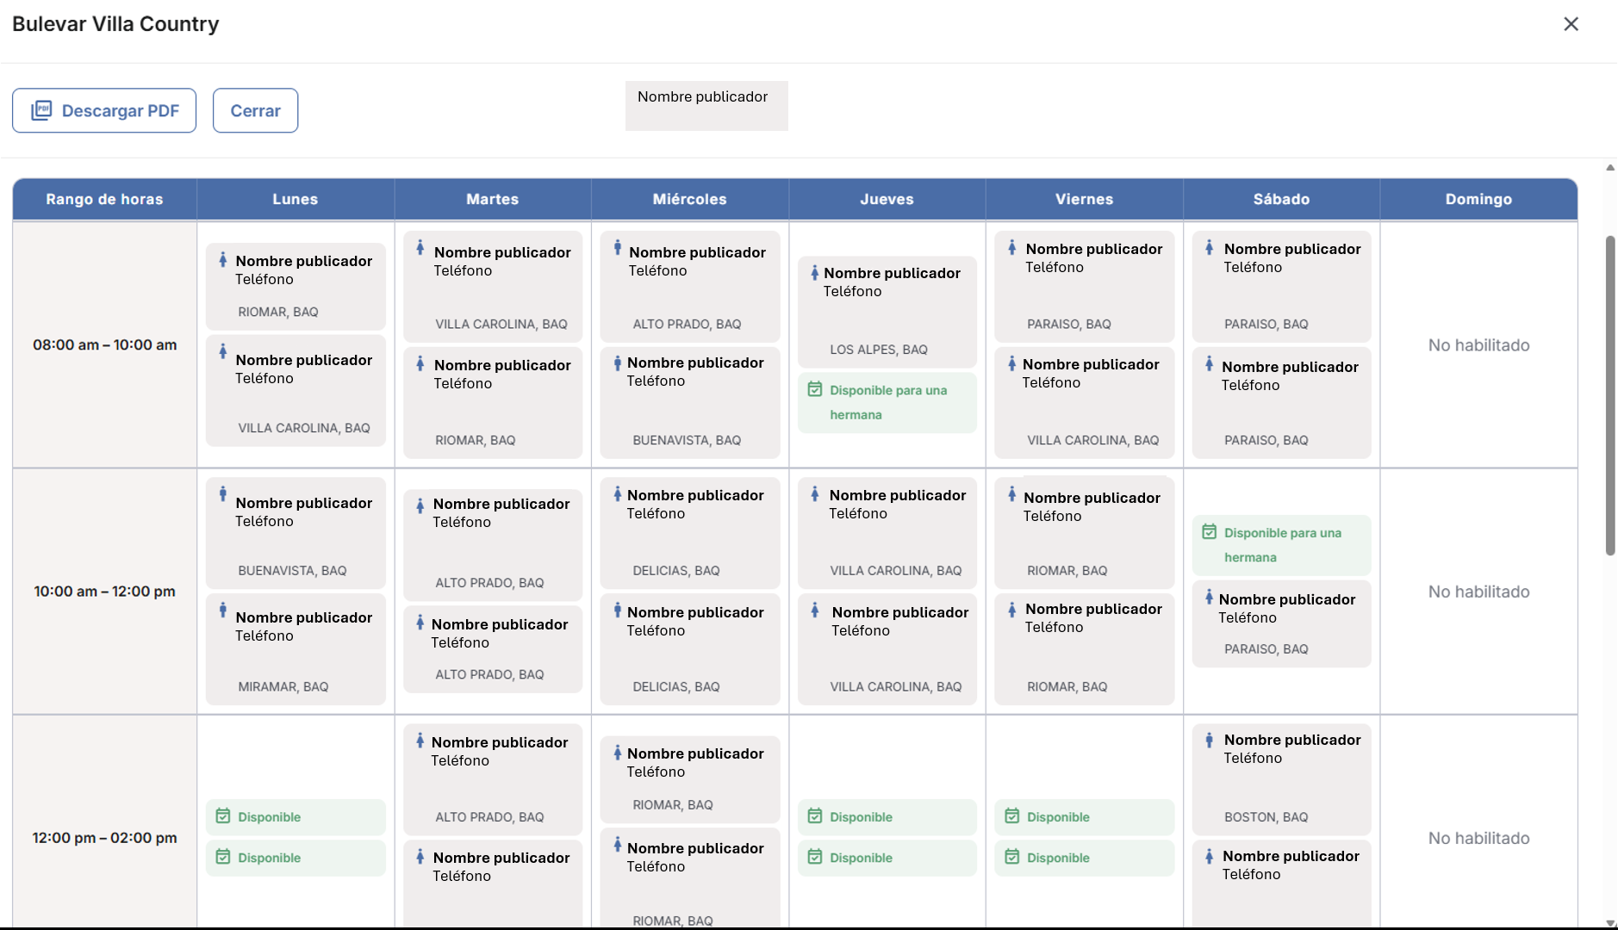

Calendario de un punto recién creado, todavía sin horarios configurados.
Los horarios (cupos) de un punto no se crean desde esta pantalla: se configuran directamente en la base de datos. Un publicador que figure como encargado de un punto (su móvil coincide con el móvil registrado ahí) puede ver el calendario de ese punto desde su propia pantalla de Inicio, sin pasar por Datos maestros.

Circuitos
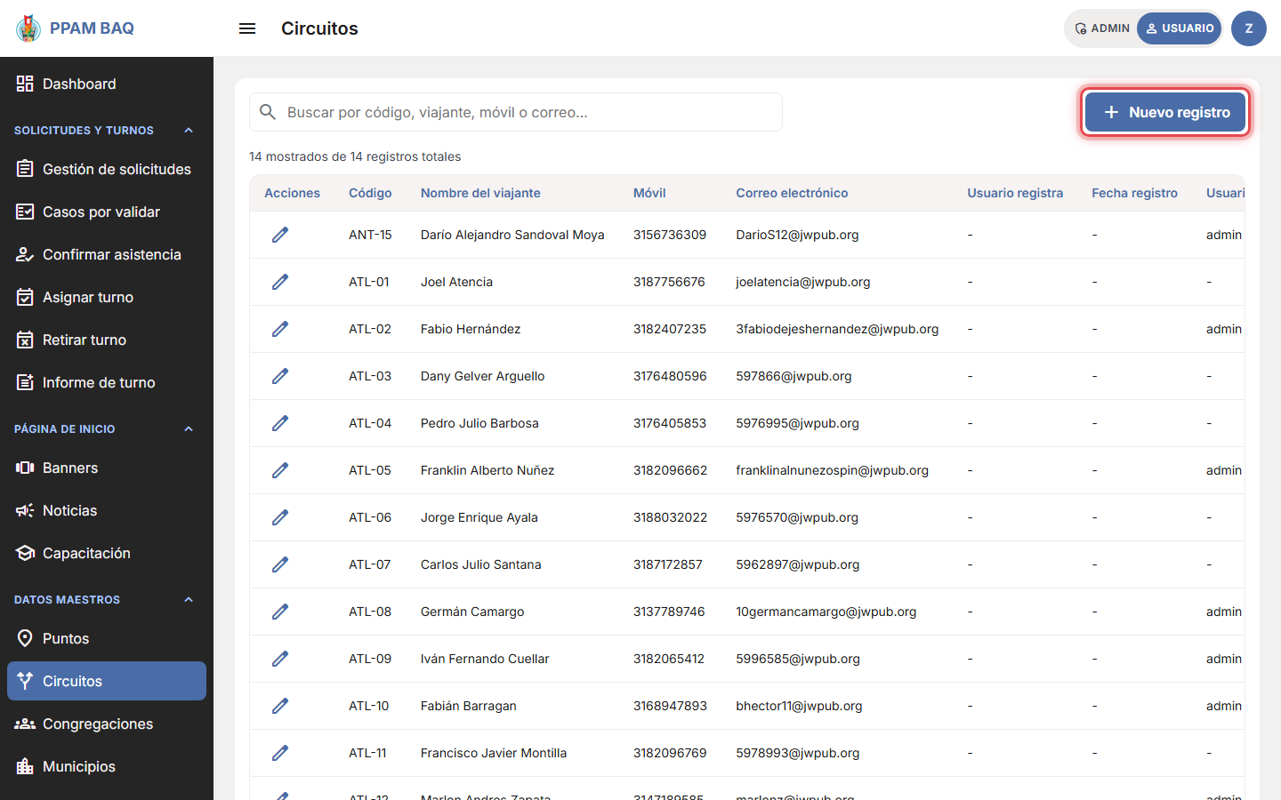
Listado de circuitos.
- Si deseas editar la información de un circuito da clic sobre el ícono del lápiz en el registro correspondiente. Si deseas crear un nuevo, presiona "Nuevo registro" y completa código, nombre del viajante, móvil y correo electrónico.
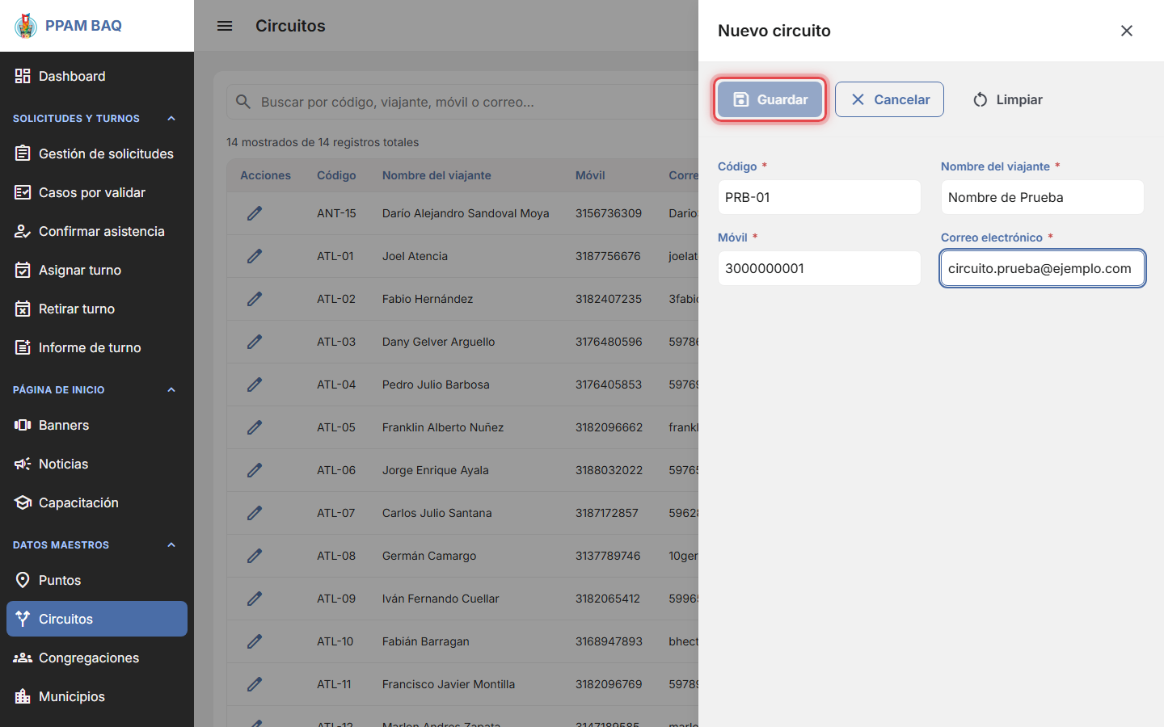
Formulario de un circuito nuevo.
- Presiona "Guardar". El código no se puede modificar después.

Congregaciones
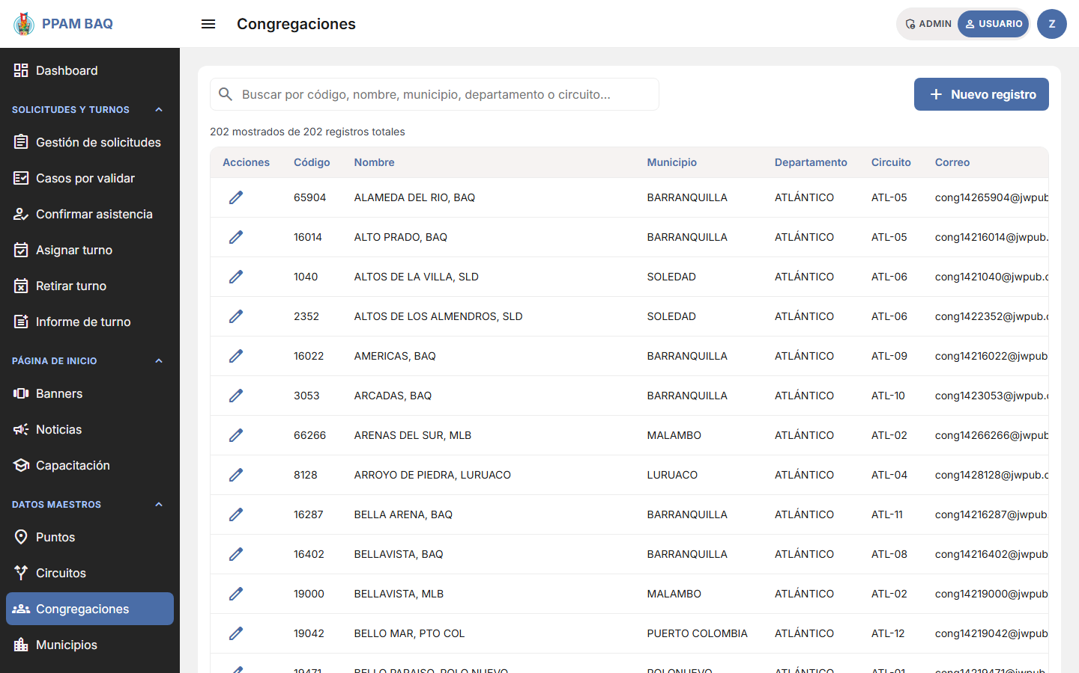
Listado de congregaciones.
- Si deseas editar la información de una nueva congregación da clic sobre el ícono del lápiz en el registro correspondiente. Si deseas crear una nueva, presiona "Nuevo registro" y completa código, nombre, departamento, municipio, circuito y correo de la congregación.
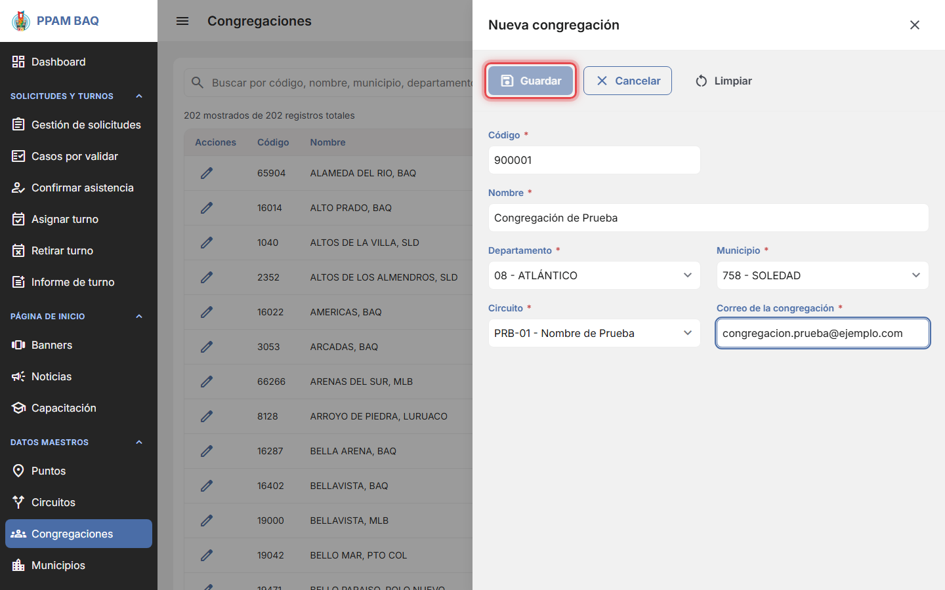
Formulario de una congregación nueva.
- Presiona "Guardar".

Municipios
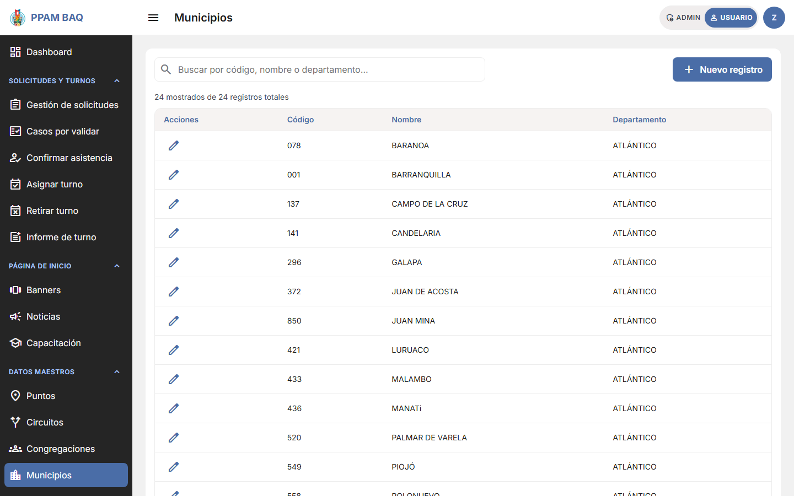
Listado de municipios.
- Si deseas editar la información de un municipio da clic sobre el ícono del lápiz en el registro correspondiente. Si deseas crear uno nuevo, presiona "Nuevo registro" y completa código, nombre y el departamento al que pertenece.
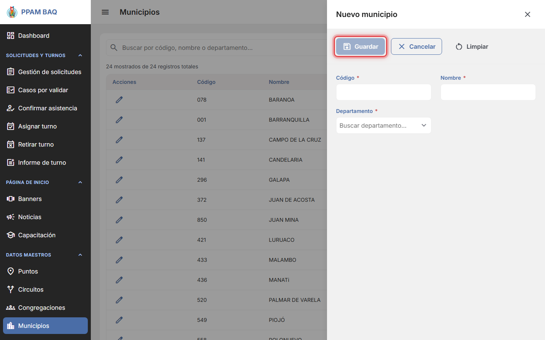
Formulario de un municipio nuevo.
- Presiona "Guardar".

Departamentos
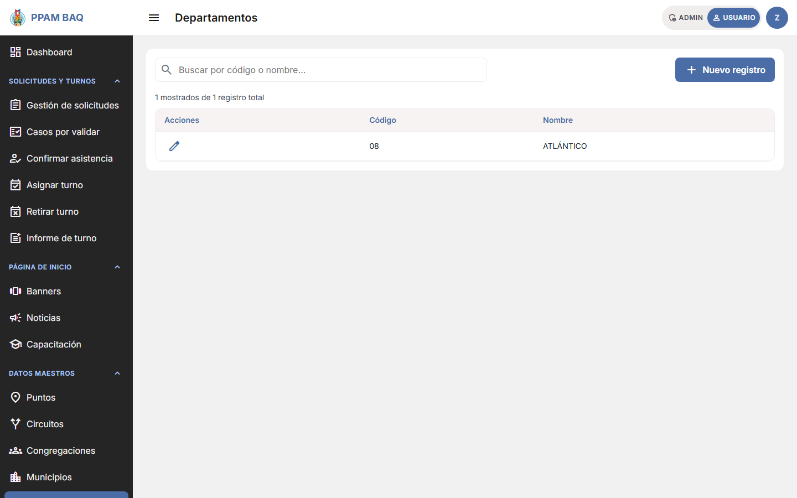
Listado de departamentos.
- Si deseas editar la información de un departamento da clic sobre el ícono del lápiz en el registro correspondiente. Si deseas crear uno nuevo, presiona "Nuevo registro" y completa código y nombre.
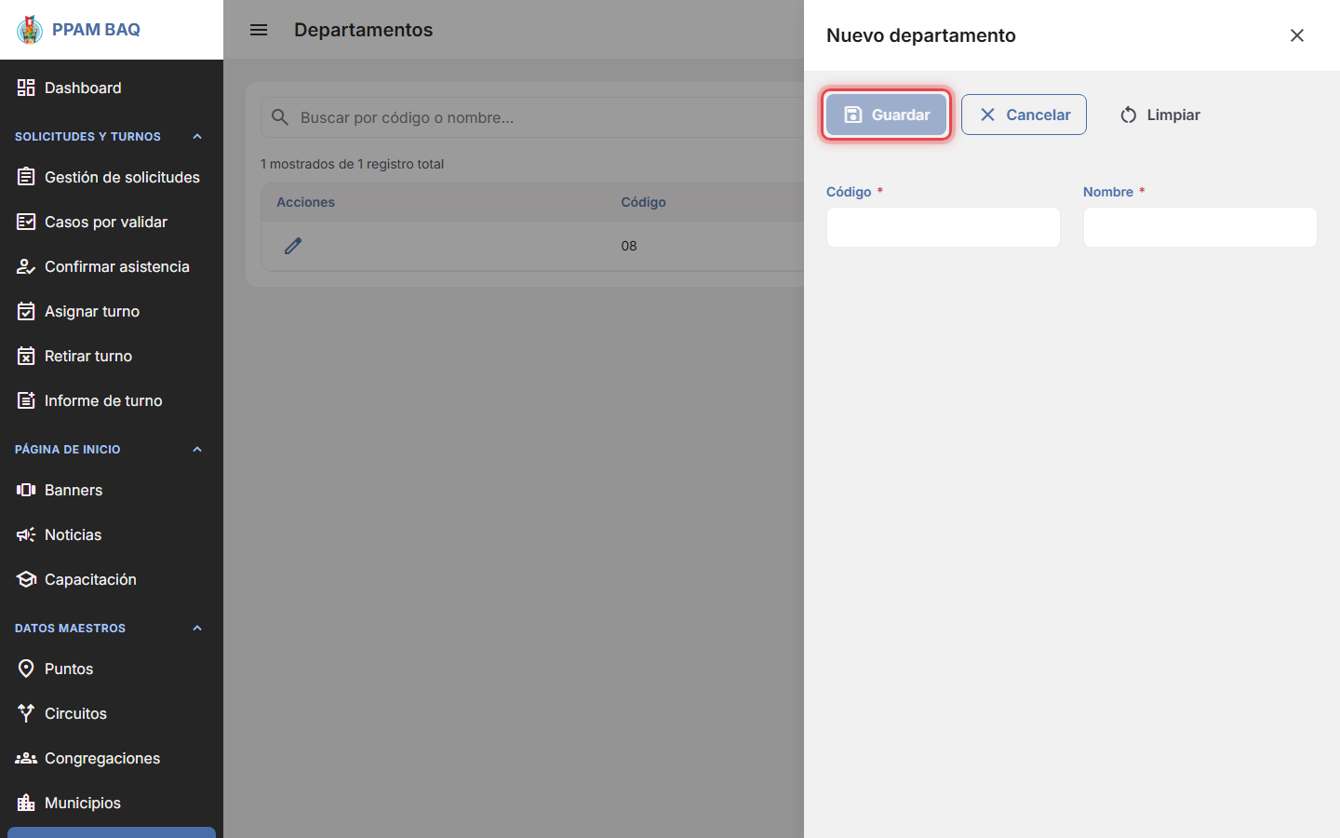
Formulario de un departamento nuevo.
- Presiona "Guardar".

Mensajes
Aquí se crean las plantillas de texto que se usan para enviar notificaciones por WhatsApp, principalmente desde Gestión de solicitudes.
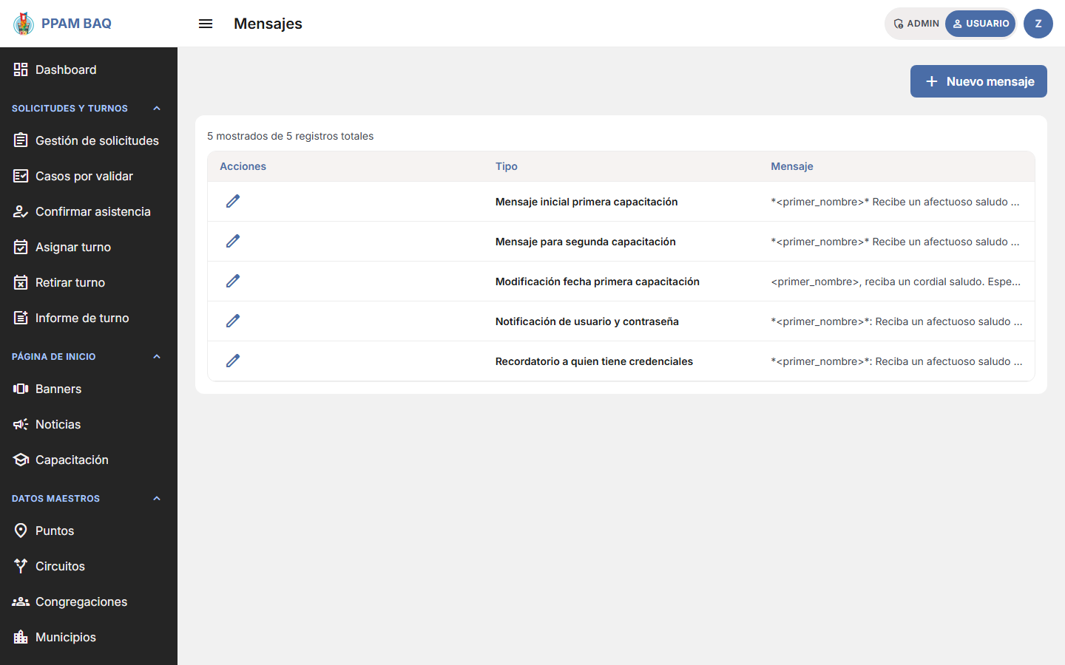
Listado de plantillas de mensajes.
- Si deseas editar la información de un mensaje existente da clic sobre el ícono del lápiz en el registro correspondiente. Si deseas crear uno nuevo, presiona "Nuevo mensaje".
- Escribe o elige el tipo de mensaje (puedes escribir uno nuevo).
- Escribe el texto del mensaje. Mientras escribes, presiona "/" para insertar un campo de la solicitud (nombre, congregación, fecha de capacitación, etc.), que se reemplazará por el dato real de cada destinatario al enviarlo.
- Si quieres, adjunta un archivo (su enlace se agrega automáticamente al final del mensaje).
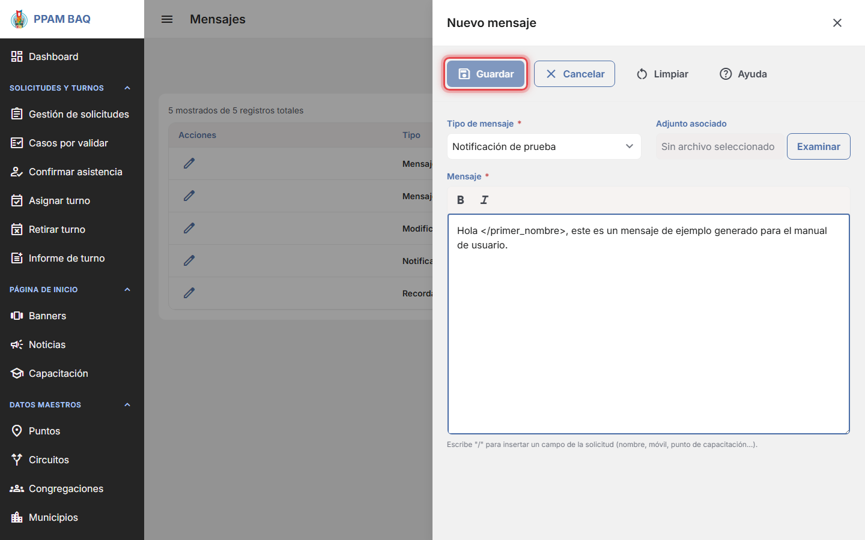
Formulario de una plantilla de mensaje.
- Presiona "Guardar".

Configuración
Esta sección, visible solo para el rol Administrador, agrupa los usuarios del sistema, los parámetros generales y los textos legales.

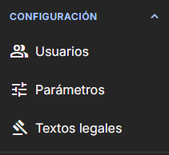

Usuarios
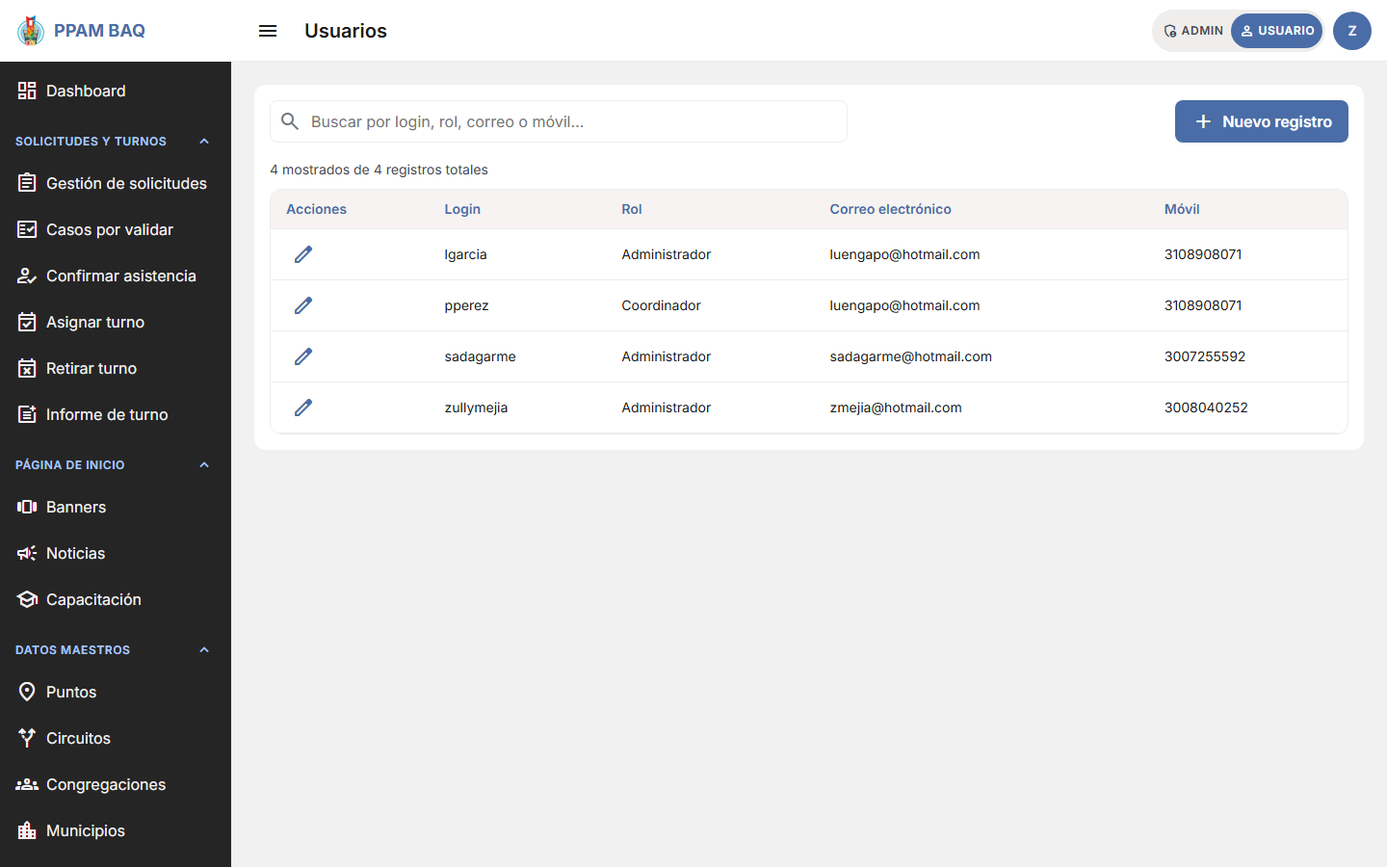
Listado de usuarios.
- Si deseas editar la información de un usuario existente da clic sobre el ícono del lápiz en el registro correspondiente. Si deseas crear uno nuevo, presiona "Nuevo registro".
- Escribe el login (no se podrá modificar después), elige el rol (Administrador o Coordinador), y completa contraseña, correo y móvil.
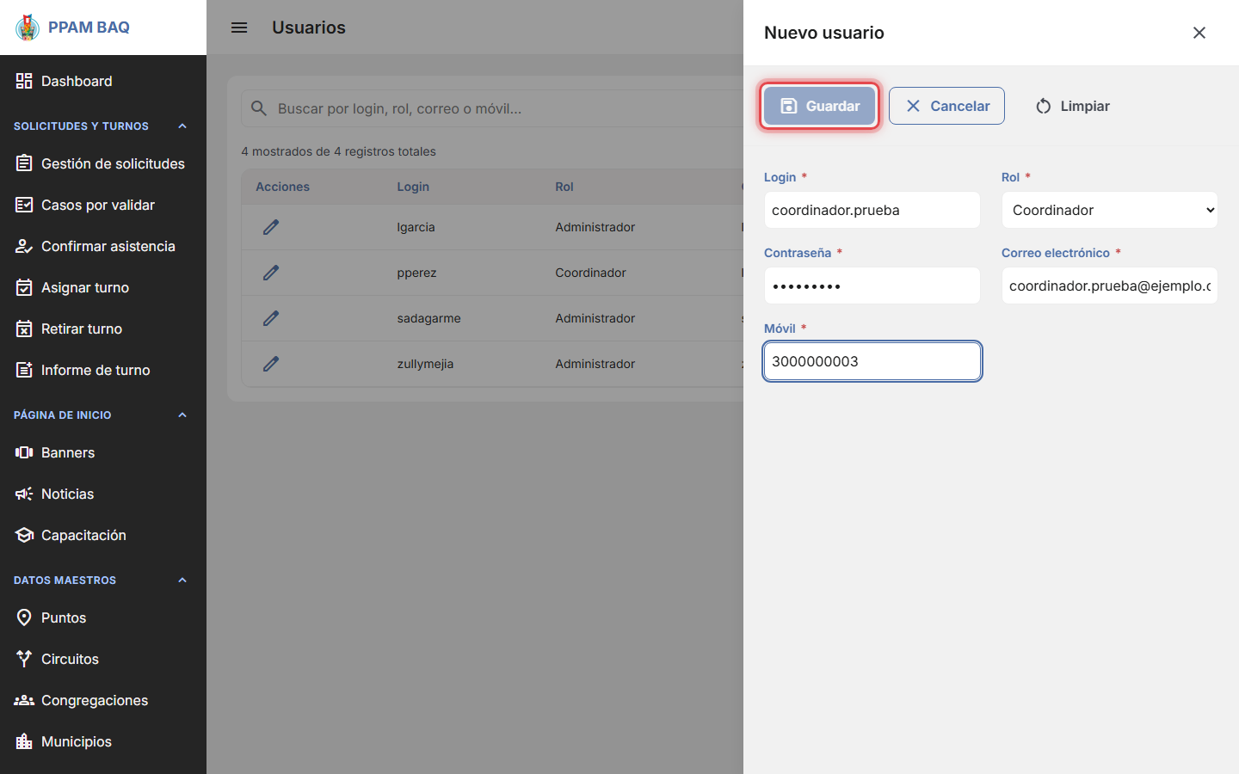
Formulario de un usuario nuevo.
- Presiona "Guardar".
Si el móvil de este usuario coincide con el de un publicador ya registrado, la cuenta queda vinculada automáticamente a ese publicador, habilitando alternar entre el Dashboard y la vista de Inicio del participante.

Parámetros
Por ahora existe un único parámetro general: la actualización obligatoria de datos.
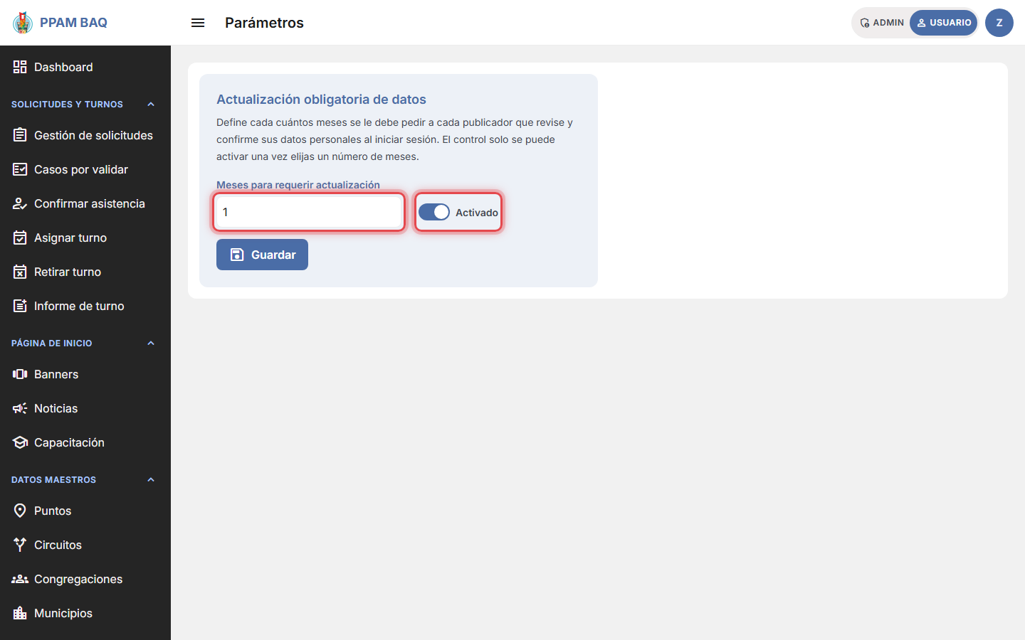
Configuración actual del parámetro de actualización obligatoria de datos.
- Escribe el número de meses a partir de los cuales se le pedirá a cada publicador confirmar sus datos al iniciar sesión.
- Activa el interruptor (solo se puede activar si ya escribiste un número de meses válido).
- Presiona "Guardar".
Mientras el interruptor esté desactivado, a ningún publicador se le exige actualizar sus datos, sin importar cuánto tiempo haya pasado. Un publicador que nunca ha confirmado sus datos siempre debe hacerlo primero, mientras el parámetro esté activo.

Textos legales
Administra el aviso de autorización para el tratamiento de datos personales que deben aceptar los publicadores.
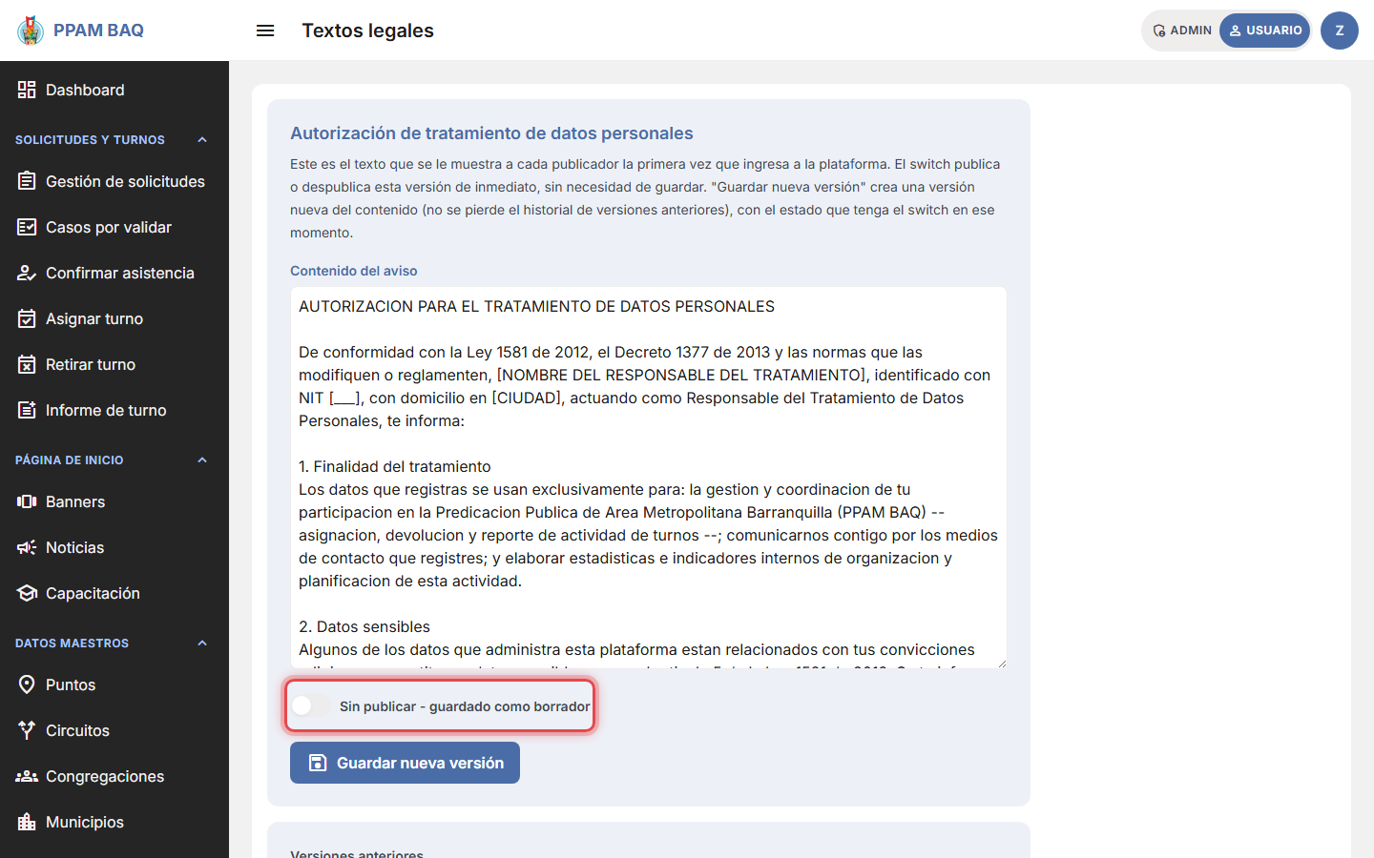
Pantalla de Textos legales con la versión vigente.
- Escribe o edita el contenido del aviso.
- Usa el interruptor "Publicado / Sin publicar" para cambiar de inmediato el estado de la versión ya guardada, sin crear una versión nueva.
- Para crear una versión nueva (por ejemplo, con cambios de redacción), edita el texto y presiona "Guardar nueva versión"; el estado que tenga el interruptor en ese momento decide si la nueva versión queda publicada o como borrador.
Solo puede existir una versión publicada a la vez. Si publicas una versión nueva, la anterior se despublica automáticamente. Cuando cambias la versión vigente, todos los publicadores deberán aceptarla de nuevo la próxima vez que inicien sesión, sin poder usar el resto de la aplicación mientras tanto.

Salir
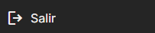
Presiona esta opción, al final del menú, para cerrar tu sesión y volver a la pantalla de inicio de sesión.

